ЕЖЕКВАРТАЛЬНЫЙ ОТЧЁТ
Открытое акционерное общество
“Эйм-Инвест”

Код эмитента: 55757-D
за: I квартал 2006 г.

Место нахождения эмитента: 428003, г. Чебоксары, ул. Петрова, д. 6
Информация, содержащаяся в настоящем ежеквартальном отчёте, подлежит раскрытию в соответствии с законодательством Российской Федерации о ценных бумагах
Генеральный директор |  |  |  | А. А. Леонтьев
Дата 12 мая 2006 г. |  | (подпись) |  | (И.О. Фамилия)
Главный бухгалтер |  |  |  | А. Л. Ермакова
Дата 12 мая 2006 г. |  | (подпись) |  | (И.О. Фамилия)
М.П.

Контактное лицо: |  | Специалист по ценным бумагам
Петров Александр Владимирович
Телефон: | (8352) 66-71-17
Факс: | (8352) 66-71-17
Адрес электронной почты: |  |  | aim-invest@mail.ru
Адрес страницы (страниц) в сети Интернет,
на которой раскрывается информация, содержащаяся в настоящем ежеквартальном отчёте |  |  |  |  | www.reestrrn.ru

Оглавление

Введение 5
I. Краткие сведения о лицах, входящих в состав органов управления эмитента, сведения о банковских счетах, об аудиторе, оценщике и о финансовом консультанте эмитента, а также об иных лицах, подписавших ежеквартальный отчёт 5
1.1. Лица, входящие в состав органов управления эмитента 5
1.2. Сведения о банковских счетах эмитента 6
1.3. Сведения об аудиторе эмитента 6
1.4. Сведения об оценщике эмитента 6
1.5. Сведения о консультантах эмитента 6
1.6. Сведения об иных лицах, подписавших ежеквартальный отчет 7
II. Основная информация о финансово-экономическом состоянии эмитента 7
2.1. Показатели финансово-экономической деятельности эмитента 7
2.2. Рыночная капитализация эмитента 7
2.3. Обязательства эмитента 8
2.3.1. Кредиторская задолженность 8
2.3.2. Кредитная история эмитента 8
2.3.3. Обязательства эмитента из обеспечения, предоставленного третьим лицам 8
2.3.4. Прочие обязательства эмитента 9
2.4. Цели эмиссии и направления использования средств, полученных в результате размещения эмиссионных ценных бумаг 9
2.5. Риски, связанные с приобретением размещаемых (размещенных) эмиссионных ценных бумаг 9
2.5.1. Отраслевые риски 9
2.5.2. Страновые и региональные риски 9
2.5.3. Финансовые риски 9
2.5.4. Правовые риски 10
2.5.5. Риски, связанные с деятельностью эмитента. 10
III. Подробная информация об эмитенте 10
3.1. История создания и развитие эмитента 10
3.1.1. Данные о фирменном наименовании эмитента 10
3.1.2. Сведения о государственной регистрации эмитента 10
3.1.3. Сведения о создании и развитии эмитента 11
3.1.4. Контактная информация 11
3.1.5. Идентификационный номер налогоплательщика 11
3.1.6. Филиалы и представительства эмитента 11
3.2.1. Отраслевая принадлежность эмитента 11
3.2.2. Основная хозяйственная деятельность эмитента 11
3.2.3. Основные виды продукции (работ, услуг) 11
3.2.4. Сырьё (материалы) и поставщики эмитента 12
3.2.5. Рынки сбыта продукции (работ, услуг) эмитента 12
3.2.6. Сведения о наличии у эмитента лицензий 12
3.2.7. Совместная деятельность эмитента 12
3.3. Планы будущей деятельности эмитента 12
3.4. Участие эмитента в промышленных, банковских и финансовых группах, холдингах, концернах и ассоциациях 12
3.5. Дочерние и зависимые хозяйственные общества эмитента 12
3.6. Состав, структура и стоимость основных средств эмитента, информация о планах по приобретению, замене, выбытию основных средств, а также обо всех фактах обременения основных средств эмитента 14
3.6.1. Основные средства 14
IV. Сведения о финансово-хозяйственной деятельности эмитента 15
4.1. Результаты финансово-хозяйственной деятельности эмитента 15
4.1.1. Прибыль и убытки 15
4.2. Ликвидность эмитента 16
4.3. Размер, структура и достаточность капитала и оборотных средств эмитента 16
4.3.1. Размер и, структура капитала и оборотных средств эмитента 16
4.3.2. Финансовые вложения эмитента 17
4.3.3. Нематериальные активы эмитента 17
4.4. Сведения о политике и расходах эмитента в области научно-технического развития, в отношении лицензий и патентов, новых разработок и исследований 18
4.5. Анализ развития в сфере основной деятельности эмитента 18
V. Подробные сведения о лицах, входящих в состав органов управления эмитента, органов эмитента по контролю за его финансово-хозяйственной деятельностью, и краткие сведения о сотрудниках эмитента 18
5.1. Сведения о структуре и компетенции органов управления эмитента 18
5.2. Информация о лицах, входящих в состав органов управления эмитента 20
5.3. Сведения о размере вознаграждения, льгот и/или компенсации расходов по каждому органу управления эмитента 24
5.4. Сведения о структуре и компетенции органов контроля за финансово-хозяйственной деятельностью эмитента 24
5.5. Информация о лицах, входящих в состав органов контроля за финансово-хозяйственной деятельностью эмитента 25
5.6. Сведения о размере вознаграждения, льгот и/или компенсация расходов по органу контроля за финансово-хозяйственной деятельностью эмитента 25
5.7. Данные о численности и обобщенные данные об образовании и о составе сотрудников (работников) эмитента, а также об изменении численности сотрудников (работников) эмитента 25
5.8. Сведения о любых обязательствах эмитента перед сотрудниками (работниками), касающихся возможности их участия в уставном капитале эмитента 25
VI. Сведения об участниках (акционерах) эмитента и о совершенных эмитентом сделках, в совершении которых имелась заинтересованность 26
6.1. Сведения об общем количестве акционеров эмитента 26
6.2. Сведения об участниках (акционерах) эмитента, владеющих не менее чем 5 процентами его уставного (складочного) капитала (паевого фонда) или не менее чем 5 процентами его обыкновенных акций, а также сведения об участниках (акционерах) таких лиц, владеющих не менее чем 20 процентами уставного (складочного) капитала (паевого фонда) или не менее чем 20 процентами их обыкновенных акций 26
6.3. Сведения о доле участия государства или муниципального образования в уставном (складочном) капитале (паевом фонде) эмитента, наличии специального права ("золотой акции") 26
6.4. Сведения об ограничениях на участие в уставном (складочном) капитале (паевом фонде) эмитента 26
6.5. Сведения об изменениях в составе и размере участия акционеров (участников) эмитента, владеющих не менее чем 5 процентами его уставного (складочного) капитала (паевого фонда) или не менее чем 5 процентами его обыкновенных акций 26
6.6. Сведения о совершенных эмитентом сделках, в совершении которых имелась заинтересованность 29
6.7. Сведения о размере дебиторской задолженности 29
VII. Бухгалтерская отчетность эмитента и иная финансовая информация 29
7.1. Годовая бухгалтерская отчётность эмитента 29
7.2. Квартальная бухгалтерская отчётность эмитента за последний завершенный отчётный квартал 29
7.3. Сводная бухгалтерская отчётность эмитента за три последних завершенных финансовых года или за каждый завершенный финансовый год 30
7.4. Сведения об учётной политике эмитента 30
7.5. Сведения об общей сумме экспорта, а также о доле, которую составляет экспорт в общем объеме продаж 30
7.6. Сведения о стоимости недвижимого имущества эмитента и существенных изменениях, произошедших в составе имущества эмитента после даты окончания последнего завершенного финансового года 30
7.7. Сведения об участии эмитента в судебных процессах в случае, если такое участие может существенно отразится на финансово-хозяйственной деятельности эмитента 30
VIII. Дополнительные сведения об эмитенте и о размещенных им эмиссионных ценных бумагах 30
8.1. Дополнительные сведения об эмитенте 30
8.1.1. Сведения о размере, структуре уставного (складочного) капитала (паевого фонда) эмитента 30
8.1.2. Сведения об изменении размера уставного (складочного) капитала (паевого фонда) эмитента 30
8.1.3. Сведения о формировании и об использовании резервного фонда, а также иных фондов эмитента 30
8.1.4. Сведения о порядке созыва и проведения собрания (заседания) высшего органа управления
эмитента 31
8.1.5. Сведения о коммерческих организациях, в которых эмитент владеет не менее чем 5 процентами уставного (складочного) капитала (паевого фонда) либо не менее чем 5 процентами обыкновенных акций 32
8.1.6. Сведения о существенных сделках, совершенных эмитентом 34
8.1.7. Сведения о кредитных рейтингах эмитента 34
8.2. Сведения о каждой категории (типе) акций эмитента 34
8.3. Сведения о предыдущих выпусках эмиссионных ценных бумаг эмитента, за исключением акций эмитента 35
8.4. Сведения о лице (лицах), предоставившем (предоставивших) обеспечение по облигациям выпуска 35
8.5. Условия обеспечения исполнения обязательств по облигациям выпуска 35
8.6. Сведения об организациях, осуществляющих учет прав на эмиссионные ценные бумаги эмитента 35
8.7. Сведения о законодательных актах, регулирующих вопросы импорта и экспорта капитала, которые могут повлиять на выплату дивидендов, процентов и других платежей нерезидентам 35
8.8. Описание порядка налогообложения доходов по размещенным и размещаемым эмиссионным ценным бумагам эмитента 35
8.9. Сведения об объявленных (начисленных) и о выплаченных дивидендах по акциям эмитента, а также о доходах по облигациям эмитента 36
8.10. Иные сведения 37
Приложение 1 38
Приложение 1 44

Введение

Полное фирменное наименование эмитента: Открытое акционерное общество "Эйм-Инвест"
Сокращенное фирменное наименование эмитента: ОАО "Эйм-Инвест"
Наименование на английском языке: “AIM-INVEST” JS Co
Наименование на чувашском языке: "Эйм-Инвест" акционер обществи
Место нахождения эмитента: 428003, г. Чебоксары, ул. Петрова, д. 6
Контактные телефоны: тел./факс (8352) 66-71-17
Адрес электронной почты: aim-invest@mail.ru
Адрес страницы в сети “Интернет”, на которой публикуется полный текст ежеквартального отчета эмитента: www.reestrrn.ru
Основные сведения о размещённых эмитентом ценных бумагах эмитента

Порядковый номер выпуска: 1
Вид: акции
Категория (тип): обыкновенные
Количество размещаемых (размещенных) ценных бумаг: 876
Номинальная стоимость: 5 руб.

Порядковый номер выпуска: 2
Вид: акции
Категория (тип): обыкновенные
Количество размещаемых (размещенных) ценных бумаг: 30 000
Номинальная стоимость: 5 руб.

Настоящий ежеквартальный отчет содержит оценки и прогнозы уполномоченных органов управления эмитента касательно будущих событий и/или действий, перспектив развития отрасли экономики, в которой эмитент осуществляет основную деятельность, и результатов деятельности эмитента, в том числе планов эмитента, вероятности наступления определенных событий и совершения определенных действий. Инвесторы не должны полностью полагаться на оценки и прогнозы органов управления эмитента, так как фактические результаты деятельности эмитента в будущем могут отличаться от прогнозируемых результатов по многим причинам. Приобретение ценных бумаг эмитента связано с рисками, описанными в настоящем ежеквартальном отчете.

I. Краткие сведения о лицах, входящих в состав органов управления эмитента, сведения о банковских счетах, об аудиторе, оценщике и о финансовом консультанте эмитента, а также об иных лицах, подписавших ежеквартальный отчёт

1.1. Лица, входящие в состав органов управления эмитента
Структура органов управления эмитента
Генеральный директор: Леонтьев Анатолий Афанасьевич
Коллегиальный исполнительный орган: Уставом не предусмотрен.
Члены совета директоров
Председатель Совета директоров: Григорьев Юрий Константинович

№ п/п | Ф.И.О. члена Совета директоров | Год рождения
1 | Григорьев Юрий Константинович | 1956
2 | Громов Владимир Николаевич | 1967
3 | Леонтьев Анатолий Афанасьевич | 1951
4 | Плешаков Николай Алексеевич | 1948
5 | Работаев Александр Федорович | 1944

1.2. Сведения о банковских счетах эмитента

Полное фирменное наименование банка: Чувашское отделение Сбербанка России № 8613
г. Чебоксары
Сокращенное наименование банка: Чувашское ОСБ № 8613 г. Чебоксары
Место нахождения: Чувашская Республика, г. Чебоксары
ИНН банка: 2124011810
р/с: 40702810975020000172
к/с: 30101810300000000609
БИК: 049706609

1.3. Сведения об аудиторе эмитента

Полное фирменное наименование: Общество с ограниченной ответственностью Фирма "Аудит-Информ"
Краткое фирменное наименование: ООО Фирма "Аудит-Информ"
Место нахождения: 428003, г. Чебоксары, ул. Ярославская, д. 76
ИНН: 5032026025
Почтовый адрес: 428003, г. Чебоксары, ул. Ярославская, д. 76
Тел.: (8352) 62-08-70
Факс: (8352) 62-08-70
Данные о лицензии аудитора:
Номер лицензии: Е 000841
Дата выдачи: 25.06.2002 г.
Срок действия: до 25.06.2007 г.
Орган, выдавший лицензию: Министерство финансов РФ
Финансовый год (годы), за который (за которые) аудитором проводилась независимая проверка бухгалтерского учета и финансовой (бухгалтерской) отчетности эмитента: 2002 г., 2003 г., 2004 г., 2005 г.
Наличие тесных деловых взаимоотношений (участие в продвижении продукции (услуг) эмитента, участие в совместной предпринимательской деятельности и т.д.), а также родственных связей: нет
Сведения о должностных лицах эмитента, являющихся одновременно должностными лицами аудитора (аудитором): нет
Факторы, которые могут оказать влияние на независимость аудитора от эмитента:
- наличие долей участия аудитора (должностных лиц аудитора) в уставном капитале эмитента: таких долей нет
- предоставление заемных средств аудитору (должностным лицам аудитора) эмитентом: не предоставлялись
- наличие тесных деловых взаимоотношений (участие в продвижении продукции (услуг) эмитента, участие в совместной предпринимательской деятельности и т.д.), а также родственных связей: нет
- сведения о должностных лицах эмитента, являющихся одновременно должностными лицами аудитора: таких лиц нет
Порядок выбора аудитора эмитента: в соответствии с Уставом общества аудитор утверждается Общим собранием акционеров.
Порядок определения размера вознаграждения аудитора: Размер вознаграждения определяется договором на оказание аудиторских услуг.

1.4. Сведения об оценщике эмитента

Оценщик эмитентом не привлекался.

1.5. Сведения о консультантах эмитента

Финансовый консультант на рынке ценных бумаг эмитентом не привлекался

1.6. Сведения об иных лицах, подписавших ежеквартальный отчет

Главный бухгалтер: Ермакова Альбина Леонидовна
Телефон: (8352) 66-71-08

II. Основная информация о финансово-экономическом состоянии эмитента

2.1. Показатели финансово-экономической деятельности эмитента

Показатели, характеризующие финансовое состояние эмитента:

Наименование показателя: | 2001 г. | 2002 г. | 2003 г. | 2004 г. | 2005 г. | 1 кв.  2006 г.
Стоимость чистых активов эмитента, руб. | 5 286 764 | 19 344 599 | 19 335 000 | 17 626 000 | 25 234 000 | 26 068 000
Отношение суммы привлеченных средств к капиталу и резервам, % | 31,49 | 29,87 | 7,17 | 5,24 | 3,44 | 2,57
Отношение краткосрочных обязательств к капиталу и резервам, % | 31,49 | 29,87 | 7,14 | 5,21 | 3,44 | 2,57
Покрытие платежей по обслуживанию долгов, % | 51,60 | 15,01 | 98,92 | 828,96 | 27,84 | 2 544,00
Уровень просроченной задолженности, % | 0 | 0 | 0 | 0 | 0 | 0
Оборачиваемость дебиторской задолженности, раз | 8,81 | 11,81 | 24,95 | 179,01 | 71,53 | 11,29
Доля дивидендов в прибыли, % | 0,02 | 0,01 | 24,35 | 15,01 | - | -
Производительность труда, руб./чел. | 2 911 322 | 2 141 737 | 2 187 000 | 5 980 912 | 18 216 806 | 3 431 806
Амортизация к объему выручки, % | 0,0004 | 0,002 | 2,47 | 1,14 | 0,53 | 3,03

Стоимость чистых активов увеличивается с каждым годом, в 1 квартале 2006 г. – 26 068 000 руб., это на 20 781 236 руб. больше показателя 2001 г. Стоимость чистых активов превышает объем уставного капитала (154 380 руб.), а это говорит об отсутствии риска уменьшения уставного капитала или ликвидации предприятия.
Значения коэффициентов «Отношение суммы привлеченных средств к капиталу и резервам» и «Отношение краткосрочных обязательств к капиталу и резервам» свидетельствует о том, что на протяжении анализируемого периода степень зависимости эмитента от заемных средств очень низкая.
Уровень просроченной кредиторской задолженности на протяжении всего анализируемого периода составляет 0 %.
Производительность труда – важный индикатор, характеризующий объем выпущенной продукции (оказания услуги), приходящийся на одного работника. Производительность труда в обществе с каждым годом растет и составляет в 1 квартале 2006 г. 3 431 806 руб. на одного работника.

2.2. Рыночная капитализация эмитента

ОАО «Эйм-Инвест» не является эмитентом, обыкновенные именные акции которого допущены к обращению организатором торговли на рынке ценных бумаг, поэтому рыночная капитализация не рассчитывается.

2.3. Обязательства эмитента

2.3.1. Кредиторская задолженность

Период | Общая сумма кредиторской задолженности | Просроченная кредиторская задолженность
1 квартал 2006 г., руб. | 530 000 | -
2005 г, руб. | 1 901 000 | -

Структура кредиторской задолженности эмитента с указанием срока исполнения обязательств

Наименование кредиторской задолженности | 1 квартал 2006 г. |  | 2005 г.
Наименование кредиторской задолженности | Срок наступления платежа: |  | Срок наступления платежа:
Наименование кредиторской задолженности | До одного года | Свыше одного года | До одного года | Свыше одного года
Кредиторская задолженность перед поставщиками и подрядчиками, руб. | 15 000 | - | 3 000 | -
в том числе просроченная, руб. | - | × | - | ×
Кредиторская задолженность перед персоналом организации, руб. | 239 000 | - | 301 000 | -
в том числе просроченная, руб. | - | × | - | ×
Кредиторская задолженность перед бюджетом и государственными внебюджетными фондами, руб. | 48 000 | - | 40 000 | -
в том числе просроченная, руб. | - | × | - | ×
Кредиты, руб. | - | - | - | -
в том числе просроченные, руб. | - | × | - | ×
Займы, всего, руб. | - | - | - | -
в том числе просроченные, руб. | - | × | - | ×
в том числе облигационные займы, руб. | - | - | - | -
в том числе просроченные облигационные займы, руб. | - | × | - | ×
Прочая кредиторская задолженность, руб. | 228 000 | - | 1 556 000 | -
в том числе просроченная, руб. | - | × | - | ×
Итого, руб. | 530 000 | - | 1 901 000 | -
в том числе итого просроченная, руб. | - | × | - | ×

2.3.2. Кредитная история эмитента

Исполнение эмитентом обязательств по действовавшим ранее (в течение 5 последних завершенных финансовых лет) и действующим на дату окончания отчетного квартала кредитным договорам и/или договорам займа, сумма основного долга по которым составляет 5 и более процентов стоимости чистых активов эмитента на дату последнего завершенного отчетного квартала, предшествующего заключению соответствующего договора:

Наименование обязательства | Наименование кредитора (займодавца) | Сумма основного долга, руб. | Срок кредита (займа) / срок погашения | Наличие просрочки исполнения обязательства в части выплаты суммы основного долга и/или установленных процентов, срок просрочки, дней
Кредит | Чувашское ОСБ № 8613 | 20 710 000 | 26.03.2003 г. | -

2.3.3. Обязательства эмитента из обеспечения, предоставленного третьим лицам

Размер обеспеченного обязательства: 27 232 тыс. руб.
Срок исполнения: 04 февраля 2007 г.
Способ обеспечения: Залог.
Размер и условия предоставления: 27 232 тыс. руб.
Стоимость предмета залога: 27 232 тыс. руб.

2.3.4. Прочие обязательства эмитента

Эмитент не имеет соглашений, включая срочные сделки, которые могут существенным образом отразиться на финансовом состоянии эмитента, его ликвидности, источниках финансирования и условиях их использования, результатах деятельности и расходах.

2.4. Цели эмиссии и направления использования средств, полученных в результате размещения эмиссионных ценных бумаг

Эмиссия ценных бумаг в отчетном периоде не производилась.

2.5. Риски, связанные с приобретением размещаемых (размещенных) эмиссионных ценных бумаг

Инвестиции в размещаемые акции связаны с определенными рисками, которые инвесторам следует учитывать при принятии решений о приобретении акций. Ниже изложены некоторые из потенциальных рисков, однако приведенное здесь описание не является их исчерпывающим списком.
Инвестиции в акции подвержены как общеэкономическим, общеполитическим, так и иным рискам, некоторые из которых труднопрогнозируемы в настоящий момент. Эти риски могут привести к уменьшению доходов, увеличению расходов, либо другим событиям, способным повлечь за собой снижение стоимости чистых активов, приходящихся на одну акцию.

2.5.1. Отраслевые риски

Эмитент не ведет производственной деятельности и не закупает сырье поэтому у эмитента отсутствуют существенные риски, связанные с ростом цен на сырье, материалы, электроэнергию и другие ресурсы.
Вместе с тем, отрицательное влияние на финансовый результат эмитента может оказать резкий рост цен на услуги, оказываемые эмитенту сторонними организациями, вызванный процессом инфляции и другими экономическими факторами. При наступлении данных событий эмитент будет оптимизировать свои затраты, а также индексировать стоимость оказываемых услуг.

2.5.2. Страновые и региональные риски

Российская экономика до настоящего момента находилась и, по всей видимости, будет находиться в течение нескольких лет на стадии перехода к совершенным рыночным отношениям. В России еще не завершен ряд реформ, направленных на создание эффективных экономических институтов, таких как банковская, судебная, налоговая, административная и законодательная системы.
Отсутствие или неэффективное функционирование экономической системы может повлиять на будущую коммерческую деятельность эмитента. Учитывая тот факт, что часть активов ОАО «Эйм-Инвест» составляют вложения в ценные бумаги российских эмитентов, ухудшение ситуации на российском фондовом рынке под влиянием экономических, политических или иных событий может негативно сказаться на финансовых результатах ОАО «Эйм-Инвест».
Вероятность военных конфликтов, введения чрезвычайного положения в регионах деятельности предприятий ОАО «Эйм-Инвест» незначительна.
Риски, связанные с опасностью возникновения стихийных бедствий и возможностью прекращения транспортного сообщения, являются незначительными.
Определение предполагаемых действий ОАО «Эйм-Инвест» при наступлении какого-либо из перечисленных факторов риска не представляется возможным, так как разработка адекватных соответствующим событиям мер затруднена неопределенностью развития ситуации. Параметры проводимых мероприятий будут зависеть от особенностей создавшейся ситуации в каждом конкретном случае.

2.5.3. Финансовые риски

ОАО «Эйм-Инвест» ведет расчеты только с отечественными поставщиками и потребителями продукции в рублях. Колебание валютного курса на деятельность эмитента оказывает влияние в рамках прогнозируемого правительством РФ курса рубля по отношению к доллару, поэтому изменение курса рубля по отношению к основным зарубежным валютам не окажет существенного влияния на финансовое положение эмитента. Размер инфляции также не окажет существенного влияния на выплаты по ценным бумагам.

2.5.4. Правовые риски

Риски, связанные с изменением валютного регулирования; изменением правил таможенного контроля и пошлин; изменением требований по лицензированию основной деятельности эмитента либо лицензированию прав пользования объектами, нахождение которых в обороте ограничено (включая природные ресурсы), не могут оказать существенного влияния на деятельность эмитента.
Риски, связанные с изменением налогового законодательства, направленным на увеличение налогового бремени, усложнение ведения бухгалтерского и налогового учета и отчетности и т.п., существуют, но существенно не отличаются от аналогичных рисков других хозяйствующих субъектов на территории РФ.
Риски, связанные с изменением судебной практики по вопросам, связанным с деятельностью эмитента (в том числе по вопросам лицензирования), которые могут негативно сказаться на результатах его деятельности, а также на результаты текущих судебных процессов, в которых участвует эмитент, проанализировать невозможно, ввиду того, что эмитент не участвовал и не участвует в судебных процессах, которые могут существенно сказаться на результатах его деятельности.

2.5.5. Риски, связанные с деятельностью эмитента.

Эмитент не участвует в судебных процессах, которые могут существенно сказаться на результатах его деятельности.
Эмитент не предполагает наличия рисков, связанных с отсутствием возможности продлить действие лицензии эмитента на ведение определенного вида деятельности либо на использование объектов, нахождение которых в обороте ограничено (включая природные ресурсы); возможной ответственностью эмитента по долгам третьих лиц, в том числе дочерних обществ эмитента; возможностью потери потребителей, на оборот с которыми приходится не менее чем 10 процентов общей выручки от продажи продукции (работ, услуг) эмитента.

III. Подробная информация об эмитенте

3.1. История создания и развитие эмитента

3.1.1. Данные о фирменном наименовании эмитента

Полное фирменное наименование эмитента: Открытое акционерное общество "Эйм-Инвест"
Сокращенное фирменное наименование эмитента: ОАО "Эйм-Инвест"
Наименование на английском языке: “AIM-INVEST” JS Co
Наименование на чувашском языке: "Эйм-Инвест" акционер обществи
Сведения об изменениях в наименовании
Полное фирменное наименование эмитента:
Акционерное общество закрытого типа "Эйм-Инвест"
Сокращенное фирменное наименование эмитента:
АОЗТ " Эйм-Инвест "
Введено: 28.10.1992 г.
Полное фирменное наименование эмитента:
Открытое акционерное общество " Эйм-Инвест "
Сокращенное фирменное наименование эмитента:
ОАО " Эйм-Инвест "
Введено: 07.08.1996 г.

3.1.2. Сведения о государственной регистрации эмитента

Номер свидетельства о государственной регистрации: 0126
Дата государственной регистрации эмитента: 28.10.1992 г.
Орган, осуществивший государственную регистрацию: Новочебоксарская горадминистрация
Основной государственный регистрационный номер: 1022100967646
Дата регистрации: 14.08.2002 г.
Наименование регистрирующего органа: ИМНС РФ по Калининскому району г. Чебоксары ЧР

3.1.3. Сведения о создании и развитии эмитента

Срок существования эмитента: 14 лет
Эмитент создан на неопределенный срок.

3.1.4. Контактная информация

Место нахождения эмитента: 428003, г. Чебоксары, ул. Петрова, д. 6
Место нахождения постоянно действующего исполнительного органа эмитента: 428003,
г. Чебоксары, ул. Петрова, д. 6
Контактные телефоны: Тел./факс (8352) 66-71-17
Адрес электронной почты: aim-invest@mail.ru
Адрес страницы в сети “Интернет”, на которой публикуется полный текст ежеквартального отчета эмитента: www.reestrrn.ru

3.1.5. Идентификационный номер налогоплательщика

ИНН: 2124002364

3.1.6. Филиалы и представительства эмитента

Эмитент не имеет филиалов и представительств.

3.2.1. Отраслевая принадлежность эмитента

Коды ОКВЭД: 67.12

3.2.2. Основная хозяйственная деятельность эмитента

Период | Доля выручки от основной хозяйственной деятельности, % | Причины изменения размера выручки (доходов) эмитента от такой основной хозяйственной деятельности на 10 и более процентов
1 квартал 2006 г. | 88 | -
2005 г. | 93 | -

3.2.3. Основные виды продукции (работ, услуг)

Виды продукции (работ, услуг), обеспечившие не менее чем 10 процентов объема реализации (выручки) эмитента за отчётный период: биржевые операции с фондовыми ценностями.

Наименование показателя | 1 квартал  2006 г. | 2005 г. | 2004 г. | 2003 г. | 2002 г. | 2001 г.
Объем выручки от продажи продукции (работ, услуг), тыс. руб. | 94 405 | 564 721 | 203 351 | 67 797 | 64 252 | 171 768
Доля от общего объема выручки, % | 88 | 95 | 100 | 100 | 100 | 100

Общая структура затрат (себестоимость)

Наименование статьи затрат | 2005 г. | 1 кв. 2006 г.
Акции, обращающиеся на ОРЦБ, % | 94 | 90
Векселя, % | 1 | 10
Акции, необращающиеся на ОРЦБ, % | 5 | -
Топливо, % | - | -
Энергия, % | - | -
Затраты на оплату труда, % | - | -
Проценты по кредитам, % | - | -
Арендная плата, % | - | -
Отчисления на социальные нужды, % | - | -
Амортизация основных средств, % | - | -
Налоги, включаемые в себестоимость продукции, % | - | -
Прочие затраты (пояснить), % | - | -
амортизация по нематериальным активам, % | - | -
вознаграждения за рационализаторские предложения, % | - | -
обязательные страховые платежи, % | - | -
представительские расходы, % | - | -
иное, % | - | -
Итого: затраты на производство и продажу продукции (работ, услуг) (себестоимость), %. | 100 | 100
Справочно: выручка от продажи продукции (работ, услуг), % к себестоимости | 100 | 103

3.2.4. Сырьё (материалы) и поставщики эмитента

Поставщиков, на которых приходится не менее 10 процентов всех поставок товарно-материальных ценностей не имеется.

3.2.5. Рынки сбыта продукции (работ, услуг) эмитента

Основные рынки, на которых эмитент осуществляет свою деятельность: финансовый рынок.
Возможные факторы, которые могут негативно повлиять на сбыт эмитентом его продукции (работ, услуг): рисковый.
Возможные действия эмитента по уменьшению такого влияния: составление консервативного портфеля ценных бумаг.

3.2.6. Сведения о наличии у эмитента лицензий

Эмитент лицензий не имеет.

3.2.7. Совместная деятельность эмитента

Эмитент совместной деятельности не ведет.

3.3. Планы будущей деятельности эмитента

Коммерческая деятельность, предоставление недвижимого имущества в аренду. Инвестиции в реальный сектор экономики

3.4. Участие эмитента в промышленных, банковских и финансовых группах, холдингах, концернах и ассоциациях

Эмитент в промышленных, банковских, финансовых группах, холдингах, концернах, ассоциациях не участвует.

3.5. Дочерние и зависимые хозяйственные общества эмитента

1. Полное фирменное наименование дочернего или зависимого общества: Открытое акционерное общество «Эйм-Дифераль»
Сокращенное наименование: ОАО «Эйм-Дифераль»
Место нахождения: г. Чебоксары, пр. И. Яковлева, д. 4
Размер доли участия эмитента в уставном капитале дочернего или зависимого общества: 61,5 %
Доля обыкновенных акций эмитента, принадлежащих дочернему или зависимому обществу: 0 %
Описание основного вида деятельности общества: Конструкторская организация, отнесенная к числу научных учреждений.
Ф.И.О. руководителя, год рождения: Работаев Александр Федорович, 1944.

2. Полное фирменное наименование дочернего или зависимого общества: Открытое акционерное общество «Эйм-Сервис»
Сокращенное наименовани: ОАО «Эйм-Сервис»
Место нахождения г. Чебоксары, ул. Петрова, д. 6
Размер доли участия эмитента в уставном капитале дочернего или зависимого общества: 97,79 %
Доля обыкновенных акций эмитента, принадлежащих дочернему или зависимому обществу: 0 %
Описание основного вида деятельности общества: Финансовые услуги.
Ф.И.О. руководителя, год рождения: Леонтьев Анатолий Афанасьевич, 1951.

3. Полное фирменное наименование дочернего или зависимого общества: Закрытое акционерное общество «Эйм-Ком»
Сокращенное наименование: ЗАО «Эйм-Ком»
Место нахождения: г. Чебоксары, ул. Петрова, д. 6
Размер доли участия эмитента в уставном капитале дочернего или зависимого общества: 100 %.
Доля обыкновенных акций эмитента, принадлежащих дочернему или зависимому обществу: 25,57 %
Описание основного вида деятельности общества: Торгово-закупочная деятельность
Ф.И.О. руководителя, год рождения: Леонтьев Анатолий Афанасьевич, 1951.

4. Полное фирменное наименование коммерческой организации: Открытое акционерное общество «Инвестиционно-строительная компания «Честр-Групп»
Сокращенное наименование дочернего или зависимого общества: ОАО «ИСКО-Ч»
Место нахождения: г. Чебоксары, ул. Петрова, д. 6
Размер доли участия эмитента в уставном капитале дочернего или зависимого общества: 100 %
Доля обыкновенных акций эмитента, принадлежащих дочернему или зависимому обществу: 0 %
Описание основного вида деятельности общества: Общестроительная организация, осуществляющая строительные, монтажные и другие работы
Ф.И.О. руководителя, год рождения: Плешаков Николай Алексеевич, 1948.

5. Полное фирменное наименование дочернего или зависимого общества: Общество с ограниченной ответственностью «Оптцентр»
Сокращенное наименование: ООО «Оптцентр»
Место нахождения: г. Чебоксары, ул. Петрова, д. 6
Размер доли участия эмитента в уставном капитале дочернего или зависимого общества: 81,1 %
Доля обыкновенных акций эмитента, принадлежащих дочернему или зависимому обществу: 0 %
Описание основного вида деятельности общества: торговля
Ф.И.О. руководителя, год рождения: Рубцов Виктор Александрович.

6. Полное фирменное наименование дочернего или зависимого общества: Общество с ограниченной ответственностью «СУ-20»
Сокращенное наименование: ООО «СУ-20»
Место нахождения: г. Чебоксары, ул. Петрова, д. 6
Размер доли участия эмитента в уставном капитале дочернего или зависимого общества: 34 %
Доля обыкновенных акций эмитента, принадлежащих дочернему или зависимому обществу: 0 %
Описание основного вида деятельности общества: Строительство
Ф.И.О. руководителя, год рождения: Грищенко Алексей Алексеевич.

7. Полное фирменное наименование дочернего или зависимого общества: Общество с ограниченной ответственностью «СУ-28»
Сокращенное наименование: ООО «СУ-28»
Место нахождения: г. Чебоксары, ул. Петрова, д. 6
Размер доли участия эмитента в уставном капитале дочернего или зависимого общества: 49 %
Доля обыкновенных акций эмитента, принадлежащих дочернему или зависимому обществу: 0 %
Описание основного вида деятельности общества: строительство, отделка
Ф.И.О. руководителя, год рождения: Колбовский Григорий Адамович

8. Полное фирменное наименование дочернего или зависимого общества: Общество с ограниченной ответственностью «СУ-29»
Сокращенное наименование: ООО «СУ-29»
Место нахождения: г. Чебоксары, ул. Петрова, д. 6
Размер доли участия эмитента в уставном капитале дочернего или зависимого общества: 49 %
Доля обыкновенных акций эмитента, принадлежащих дочернему или зависимому обществу: 0 %
Описание основного вида деятельности общества: строительство, отделка
Ф.И.О. руководителя, год рождения: Плешаков Николай Алексеевич, 1948.

9. Полное фирменное наименование дочернего или зависимого общества: Общество с ограниченной ответственностью «Управляющая компания - «Волжский-3»
Сокращенное наименование: ООО УК «Волжский-3»
Место нахождения: г. Чебоксары, ул. Петрова, д. 6
Размер доли участия эмитента в уставном капитале дочернего или зависимого общества: 49 %
Доля обыкновенных акций эмитента, принадлежащих дочернему или зависимому обществу: 0 %
Описание основного вида деятельности общества: предоставление коммунальных услуг
Ф.И.О. руководителя, год рождения: Афанасьева Юлия Ивановна.

3.6. Состав, структура и стоимость основных средств эмитента, информация о планах по приобретению, замене, выбытию основных средств, а также обо всех фактах обременения основных средств эмитента

3.6.1. Основные средства

Наименование группы объектов основных средств | 1 квартал 2006 г. |  | 2005 г.
Наименование группы объектов основных средств | Первоначальная (восстановительная) стоимость, руб. | Сумма начисленной амортизации руб. | Первоначальная (восстановительная) стоимость, руб. | Сумма начисленной амортизации руб.
Здания | 5 364 602 | 850 281 | 5 364 602 | 785 803
Земельные участки | 34 879 | - | 34 879 | -
Машины и оборудование | 1 010 823 | 712 270 | 958 053 | 674 738
Произв. и хозяйств. инвентарь | 554 640 | 392 139 | 554 640 | 379 245
Сооружения | 576 507 | 122 452 | 576 506 | 112 211
Транспортные средства | 2 039 767 | 1 132 153 | 2 039 766 | 1 037 285
Итого: | 9 581 218 | 3 209 294 | 9 528 448 | 2 989 284

Наименование группы объектов основных средств | 2004 г. |  | 2003 г.
Наименование группы объектов основных средств | Первоначальная (восстановительная) стоимость, руб. | Сумма начисленной амортизации руб. | Первоначальная (восстановительная) стоимость, руб. | Сумма начисленной амортизации руб.
Здания | 5 392 204 | 534 563 | 7 729 411 | 362 163
Земельные участки | 34 879 | - | 34 879 | -
Машины и оборудование | 921 460 | 576 072 | 983 146 | 444 711
Произв.и хозяйств.инвентарь | 545 444 | 329 913 | 562 563 | 297 926
Сооружения | 576 506 | 71 252 | 576 506 | 30 292
Транспортные средства | 1 897 346 | 785 496 | 1 822 707 | 530 011
Итого: | 9 367 843 | 2 297 297 | 11 709 214 | 1 664 814

Наименование группы объектов основных средств | 2002 г. |  | 2001 г.
Наименование группы объектов основных средств | Первоначальная (восстановительная) стоимость, руб. | Сумма начисленной амортизации руб. | Первоначальная (восстановительная) стоимость, руб. | Сумма начисленной амортизации руб.
Здания | 3 758 833 | 103 476 | 3 652 793 | 65 550
Машины и оборудование | 781 132 | 264 401 | 326 618 | 172 434
Произв. и хозяйств. инвентарь | 431 799 | 288 365 | 372 339 | 286 802
Транспортные средства | 1 846 656 | 282 860 | 1 120 947 | 132 736
Итого: | 6 818 421 | 939 104 | 5 472 699 | 657 524

Сведения о способах начисления амортизационных отчислений по группам объектов основных средств: линейный способ.
Сведения о планах по приобретению, замене, выбытию основных средств, стоимость которых составляет 10 и более процентов стоимости основных средств эмитента, и иных основных средств по усмотрению эмитента: нет.
Планы по приобретению, замене, выбытию основных средств, стоимость которых составляет 10 и более процентов стоимости основных средств эмитента и иных основных средств по усмотрению эмитента: нет.

IV. Сведения о финансово-хозяйственной деятельности эмитента

4.1. Результаты финансово-хозяйственной деятельности эмитента

4.1.1. Прибыль и убытки

Наименование показателя: | 2001 г. | 2002 г. | 2003 г. | 2004 г. | 2005 г. | 1 кв.  2006 г.
Выручка, руб. | 171 768 010 | 64 252 113 | 67 797 000 | 203 351 000 | 564 721 000 | 106 386 000
Валовая прибыль, руб. | 14 938 715 | 4 760 589 | 4 787 000 | 7 222 000 | 1 554 000 | 3 723 000
Чистая прибыль (нераспределенная прибыль (непокрытый убыток)), руб. | 10 091530 | 3 079 796 | 2 536 000 | 6 171 000 | -2 582 000 | 10 261 000
Рентабельность собственного капитала, % | 4,52 | 15,31 | 3,67 | 8,27 | -3,64 | 12,81
Рентабельность активов, % | 3,44 | 11,79 | 3,74 | 7,86 | -3,52 | 12,49
Коэффициент чистой прибыльности, % | 4,79 | 5,88 | 3,74 | 3,03 | -0,46 | 9,65
Рентабельность продукции (продаж), % | -4,03 | 5,23 | 5,26 | 0,47 | -1,66 | 0,89
Оборачиваемость капитала | 0,94 | 2,61 | 0,98 | 2,73 | 7,96 | 1,33
Сумма непокрытого убытка на отчетную дату, руб. | 0 | 0 | 0 | 0 | 32 789 000 | 0
Соотношение непокрытого убытка на отчетную дату и валюты баланса | 0 | 0 | 0 | 0 | 0,45 | 0

Показатель «Рентабельность собственного капитала», показывающий эффективность использования собственного капитала, на протяжении анализируемого периода принимает различные значения: от -3,64 % в 2005 г. до 15,31 % в 2002 г.
Значения показателя «Рентабельность активов» свидетельствуют о высокой эффективности использования средств, принадлежащих собственникам предприятия, и заемных средств.
Значения показателя «Соотношение непокрытого убытка на отчетную дату и валюты баланса», рассчитываемого для определения относительной убыточности эмитента, показывают, что только в 2005 г. эмитент безвозвратно потерял в результате убыточной деятельности 0,45 % активов.

4.1.2. Факторы, оказавшие влияние на изменение размера выручки от продажи эмитентом товаров, продукции, работ, услуг и прибыли (убытков) эмитента от основной деятельности

Фактор, который, оказал влияние на изменение размера выручки эмитента | Степень влияния фактора в % по оценке эмитента
влияние инфляции | -
изменение курсов иностранных валют | -
решения государственных органов | -
влияние сезонного характера деятельности | -
изменение цен на сырьё и материалы | -
иные политические факторы | 90
другие (человеческий) | 10
Итого: | 100

4.2. Ликвидность эмитента

Наименование показателя: | 2001 г. | 2002 г. | 2003 г. | 2004 г. | 2005 г. | 1 кв.  2006 г.
Собственные оборотные средства, руб. | 46 152 633 | 50 723 918 | 49 048 000 | 57 398 000 | 53 298 000 | 62 625 000
Индекс постоянного актива | 0,29 | 0,25 | 0,28 | 0,23 | 0,25 | 0,22
Коэффициент текущей ликвидности | 3,94 | 3,36 | 0,72 | 15,77 | 22,85 | 31,42
Коэффициент быстрой ликвидности | 3,34 | 3,33 | 0,72 | 15,73 | 22,76 | 31,29
Коэффициент автономии собственных средств | 0,76 | 0,76 | 0,93 | 0,95 | 0,97 | 0,97

Положительные значения показателя «Собственные оборотные средства» (доля собственного капитала, направленная на финансирование оборотных средств) свидетельствуют о том, что в 2001 г. – 1 квартале 2006 г. капитальные вложения финансировались за счет собственных средств.
Индекс постоянного актива, отражающий отношение внеоборотных активов и средств, отвлеченных в долгосрочную дебиторскую задолженность к собственным средствам, на протяжении анализируемого периода не превышал критический уровень в 0,9.
Значения коэффициента текущей ликвидности в 2001 г. - 1 квартале 2006 г. соответствуют нормативному значению (более 1), эмитент способен покрывать текущие долги.
Коэффициент быстрой ликвидности свидетельствует о том, что эмитент на протяжении анализируемого периода способен погасить все текущие краткосрочные обязательства,
Коэффициент автономии собственных средств, характеризующий степень финансовой независимости от кредиторов, говорит о том, что доля собственного капитала в общей сумме источников финансирования в 2001-2002 гг. была равна 76 %, а начиная с 2004 г. более 90 %.

4.3. Размер, структура и достаточность капитала и оборотных средств эмитента

4.3.1. Размер и, структура капитала и оборотных средств эмитента

Наименование показателя | 2001 г. | 2002 г. | 2003 г.
Размер уставного капитала, руб. | 154 380 | 154 380 | 154 380
Общая стоимость акций (долей) эмитента, выкупленных эмитентом для последующей перепродажи (передачи), руб. | 0 | 0 | 0
Процент акций (долей), выкупленных эмитентом для последующей перепродажи (передачи), от размещенных акций (уставного капитала) эмитента, руб. | 0 | 0 | 0
Размер резервного капитала эмитента, формируемого за счет отчислений из прибыли эмитента, руб. | 39 000 | 39 000 | 39 000
Размер добавочного капитала эмитента, отражающий прирост стоимости активов, выявляемый по результатам переоценки, руб. | 37 960 000 | 37 960 000 | 37 960 000
Нераспределенная чистая прибыль, руб. | 27 774 263 | 29 927 780 | 30 876 000
Размер средств целевого финансирования эмитента, включающий суммы средств, предназначенных для осуществления мероприятий целевого назначения, средств, поступивших от других организаций и лиц, бюджетных средств и др., руб. | 0 | 0 | 0
Общая сумма капитала, руб. | 66 082 023 | 68 081 160 | 69 030 000
Структура и размер оборотных средств:  Запасы, руб.  Налог на добавленную стоимость по приобретенным ценностям, руб.  Дебиторская задолженность (платежи по которой ожидаются в течение 12 месяцев после отчетной даты), руб.  Краткосрочные финансовые вложения, руб.  Денежные средства, руб. | 65 847 033  60 320  0  14 548 102  46 582 762  4 655 849 | 72 164 190  128 287  470 017  7 489 411  62 794 113  1 282 362 | 53 996 000  156 000  0  2 717 000  49 694 000  1 429 000

Наименование показателя | 2004 г. | 2005 г. | 1 квартал 2006
Размер уставного капитала, руб. | 154 380 | 154 380 | 154 380
Общая стоимость акций (долей) эмитента, выкупленных эмитентом для последующей перепродажи (передачи), руб. | 0 | 0 | 0
Процент акций (долей), выкупленных эмитентом для последующей перепродажи (передачи), от размещенных акций (уставного капитала) эмитента, руб. | 0 | 0 | 0
Размер резервного капитала эмитента, формируемого за счет отчислений из прибыли эмитента, руб. | 39 000 | 39 000 | 39 000
Размер добавочного капитала эмитента, отражающий прирост стоимости активов, выявляемый по результатам переоценки, руб. | 37 960 000 | 37 960 000 | 37 960 000
Нераспределенная чистая прибыль, руб. | 36 429 000 | 32 789 000 | 41 969 000
Размер средств целевого финансирования эмитента, включающий суммы средств, предназначенных для осуществления мероприятий целевого назначения, средств, поступивших от других организаций и лиц, бюджетных средств и др., руб. | 0 | 0 | 0
Общая сумма капитала, руб. | 74 582 380 | 70 942 380 | 80 122 380
Структура и размер оборотных средств:  Запасы, руб.  Налог на добавленную стоимость по приобретенным ценностям, руб.  Дебиторская задолженность (платежи по которой ожидаются в течение 12 месяцев после отчетной даты), руб.  Краткосрочные финансовые вложения, руб.  Денежные средства, руб. | 61 303 000  261 000  0  1 136 000  59 252 000  654 000 | 55 737 000  222 000  0  7 895 000  45 707 000  1 912 000 | 64 684 000  245 000  4 000  9 423 000  54 054 000  958 000

Источники финансирования оборотных средств эмитента: самофинансирование.

4.3.2. Финансовые вложения эмитента

Финансовые вложения эмитента, которые составляют 10 и более процентов всех его финансовых вложений на дату окончания отчетного квартала отсутствуют.

Нематериальные активы эмитента

Наименование группы объектов нематериальных активов | 1 квартал 2006 г. |  | 2005 г.
Наименование группы объектов нематериальных активов | Первоначальная (восстановительная) стоимость, руб. | Сумма начисленной амортизации руб. | Первоначальная (восстановительная) стоимость, руб. | Сумма начисленной амортизации руб.
 | 13 000 | 12 897 | 13 000 | 12 838
Итого: | 13 000 | 12 897 | 13 000 | 12 838

Наименование группы объектов нематериальных активов | 2004 г. |  | 2003 г.
Наименование группы объектов нематериальных активов | Первоначальная (восстановительная) стоимость, руб. | Сумма начисленной амортизации руб. | Первоначальная (восстановительная) стоимость, руб. | Сумма начисленной амортизации руб.
 | 13 000 | 12 000 | 13 000 | 11 000
Итого: | 13 000 | 12 000 | 13 000 | 11 000

Наименование группы объектов нематериальных активов | 2002 г. |  | 2001 г.
Наименование группы объектов нематериальных активов | Первоначальная (восстановительная) стоимость, руб. | Сумма начисленной амортизации руб. | Первоначальная (восстановительная) стоимость, руб. | Сумма начисленной амортизации руб.
 | 70 617 | 40 090 | 73 602 | 35 528
Итого: | 70 617 | 40 090 | 73 602 | 35 528

4.4. Сведения о политике и расходах эмитента в области научно-технического развития, в отношении лицензий и патентов, новых разработок и исследований

Политика эмитента в области научно-технического развития в 1 квартале 2006 г.: Политика в области НТР не проводилась.
Раскрытие затрат на осуществление научно-технической деятельности за счет собственных средств эмитента в отчетный период: Объектов интеллектуальной собственности нет.
Факторы риска, связанные с возможностью истечения сроков действия основных для эмитента патентов, лицензий на использование товарных знаков: нет.

4.5. Анализ развития в сфере основной деятельности эмитента

Эмитент осуществляет деятельность на рынке ценных бумаг.
За последние 8 лет рынок акций переживал и стремительные падения в 1997-1998г. когда стоимость ликвидных ценных бумаг упали в несколько раз с 571 до 38 пунктов по индексу РТС и постепенный подъем с ноября 1998г. с 38 до 1450 пунктов в марте 2006г.
В этих условиях общество не только выжило но и за последние 4-5 лет значительно повысило рыночную стоимость своих активов в основном за счет портфельных инвестиций. Высокие цены на нефть, присвоение международным рейтинговым агентством инвестиционного рейтинга создает предпосылки для дальнейшего роста котировок акций и соответственно роста активов эмитента.

V. Подробные сведения о лицах, входящих в состав органов управления эмитента, органов эмитента по контролю за его финансово-хозяйственной деятельностью, и краткие сведения о сотрудниках эмитента

5.1. Сведения о структуре и компетенции органов управления эмитента

Органами управления общества являются:
- общее собрание акционеров,
- Совет директоров,
- Генеральный директор (единоличный исполнительный орган).
Органом контроля за финансово-хозяйственной и правовой деятельностью общества является ревизионная комиссия.
Компетенция общего собрания акционеров эмитента в соответствии с его уставом:
14.1. Высшим органом управления Общества является общее собрание акционеров.
14.2. Компетенция общего собрания акционеров.
14.2.1. К компетенции общего собрания акционеров относятся:
1. внесение изменений и дополнений в устав общества или утверждение новой редакции устава;
2. принятие решения о реорганизации общества;
3. принятие решения о ликвидации общества, назначение ликвидационной комиссии и утверждение ликвидационных балансов (промежуточного и окончательного);
4. определение количественного состава совета директоров, избрание его членов и досрочное прекращение их полномочий;
5. избрание единоличного исполнительного органа общества (генерального директора) и досрочное прекращение его полномочий;
6. избрание членов ревизионной комиссии (ревизора) общества, и досрочное прекращение их полномочий;
7. избрание членов счетной комиссии, и досрочное прекращение их полномочий;
8. утверждение аудитора Общества;
9. утверждение годовых отчетов, бухгалтерской отчетности, в том числе отчетов о прибылях и убытков (счетов прибылей и убытков) общества, а также распределения прибыли, в том числе выплата (объявление) дивидендов (утверждение их размера, формы и порядка выплаты по каждой категории и типу акций на основании рекомендации совета директоров) и убытков Общества по результатам финансового года;
10. определение количества, номинальной стоимости, категории (типа) объявленных акций, и прав, предоставляемых этими акциями;
11. увеличение уставного капитала Общества путем увеличения номинальной стоимости акций;
12. уменьшение уставного каптала Общества путем уменьшения номинальной стоимости акций, путем приобретения Обществом части акций в целях сокращения их общего количества, а также путем погашения приобретенных или выкупленных Обществом акций;
13. принятие решения о дроблении и консолидации акций Общества;
14. приобретение Обществом размещенных акций, в случаях принятия решения об уменьшении уставного капитала Общества путем приобретения части акций в целях сокращения их общего количества;
15. принятие решения об одобрении сделок в случаях, предусмотренных статьей 22 устава Общества;
16. принятие решения об одобрении крупных сделок в случаях, предусмотренных статьей 20 устава Общества;
17. определение порядка ведения общего собрания акционеров;
18. принятие решения об участии в холдинговых компаниях, финансово-промышленных группах, ассоциациях и иных объединениях коммерческих организаций;
19. утверждение внутренних документов, регулирующих деятельность органов Общества;
20. принятие решений об отнесении на счет общества затрат, связанных с проведением внеочередных общих собраний, внеплановых аудиторских проверок и проверок ревизионной комиссии, инициируемых акционерами, обладающими предусмотренным настоящим уставом количеством голосующих акций общества.
21. принятие решения о выплате вознаграждений и (или) компенсации расходов членам Совета директоров и ревизионной комиссии, а также об определении размеров указанных вознаграждений и (или) компенсаций;
22. решение иных вопросов, предусмотренных Законом и настоящим Уставом.
14.2.2. Вопросы, отнесенные к компетенции общего собрания акционеров, не могут быть переданы на решение исполнительному органу Общества.
14.2.3. Вопросы, отнесенные к компетенции общего собрания акционеров, не могут быть переданы на решение Совету директоров Общества за исключением вопросов, предусмотренных Законом и настоящим Уставом.
14.2.4. Общее собрание не вправе рассматривать и принимать решения по вопросам, не отнесенным к его компетенции Законом и настоящим Уставом.

Компетенция совета директоров эмитента в соответствии с его уставом:
15.1. В обществе создается Совет директоров в количественном составе 5 (Пять) человек.
15.1.1. Совет директоров осуществляет общее руководство деятельностью Общества, за исключением вопросов, отнесенных настоящим Уставом к компетенции Собрания.
15.1.2. По решению собрания членам Совета директоров в период исполнения ими своих обязанностей могут выплачиваться вознаграждение и (или) компенсироваться расходы, связанные с исполнением ими функций членов Совета директоров. Размеры таких вознаграждений и компенсаций устанавливаются решением Собрания.
15.2. К компетенции Совета директоров относятся следующие вопросы:
1. определение приоритетных направлений деятельности общества;
2. созыв годового и внеочередного общих собраний акционеров общества за исключением случаев, предусмотренных пунктом 8 статьи 55 ФЗ "Об акционерных обществах";
3. утверждение повестки дня общего собрания акционеров;
4. определение даты составления списка лиц, имеющих право на участие в общем собрании акционеров, и другие вопросы, отнесенные к компетенции совета директоров общества в соответствии с положениями статьи 14 устава, связанные с подготовкой и проведением общего собрания акционеров;
5. увеличение уставного капитала путем размещения обществом дополнительных акций в пределах количества и категорий (типов) объявленных акций;
6. принятие решений о размещении обществом облигаций и иных ценных бумаг;
7. определение цены (денежной оценки) имущества, цены размещения и выкупа эмиссионных ценных бумаг в случаях, предусмотренных Законом;
8. приобретения размещенных обществом акций, облигаций и иных ценных бумаг в случаях, предусмотренных уставом общества;
9. определение размера оплаты услуг аудитора;
10. рекомендации по размеру годовых дивидендов, форме и порядку их выплаты;
11. принятие решения об использовании резервного фонда и иных фондов общества;
12. утверждение внутренних документов общества, за исключением внутренних документов, утверждение которых отнесено Законом к компетенции общего собрания акционеров, а также иных внутренних документов Общества, утверждение которых отнесено настоящим Уставом к компетенции исполнительного органа Общества;
13. принятие решения о создании филиалов и открытие представительств общества, утверждение положения о них;
14. одобрение крупных сделок, в случаях, предусмотренных статьей 20 Устава общества;
15. одобрение сделок, предусмотренных статьей 22 Устава общества;
16. утверждение итогов размещения дополнительных акций;
17. утверждение регистратора общества и условий договора с ним, а также расторжение договора с ним;
18. утверждение формы требования акционером о выкупе обществом акций и формы заявления акционера о продаже обществу акций;
19. решение об участии общества в других организациях.
20. решение иных вопросов, связанных с деятельностью общества и предусмотренных ФЗ "Об акционерных обществах".
15.2.1. Вопросы, отнесенные к компетенции совета директоров общества, не могут быть переданы на решение исполнительному органу общества.

Компетенция единоличного и коллегиального исполнительных органов эмитента в соответствии с его уставом:
16.1. Руководство текущей деятельностью общества осуществляет исполнительный орган (Генеральный директор) Общества, который подотчетен Совету директоров и Собранию.
16.2. К компетенции единоличного исполнительного органа (Генерального директора) общества относятся все вопросы руководства текущей деятельностью общества, за исключением вопросов, отнесенных настоящим Уставом к компетенции Собрания или Совета директоров.
Единоличный исполнительный орган (Генеральный директор) Общества организует выполнение решений Собрания и Совета директоров.
Единоличный исполнительный орган (Генеральный директор) общества без доверенности действует от имени Общества, в том числе представляет его интересы, совершает сделки от имени Общества, утверждает штаты, издает приказы и дает указания, обязательные для исполнения всеми работниками Общества.
16.3. Единоличный исполнительный орган (Генеральный директор) общества избирается Собранием Общества на срок 3 (Три) года, с правом переизбрания на очередной срок.
16.4. Права и обязанности единоличного исполнительного органа (Генерального директора) Общества определяются Законом, иными правовыми актами РФ и трудовым договором (контрактом) заключаемым с единоличным исполнительным органом (Генеральным директором) с Обществом. Договор от имени Общества подписывается председателем Совета директоров или лицом, уполномоченным Советом директоров.
16.5. На отношениях между Обществом и единоличным исполнительным органом (Генеральным директором) Общества действие законодательства РФ о труде распространяется в части, не противоречащей положениям Закона.
16.6. Совмещение лицом, осуществляющим функции единоличного исполнительного органа (Генерального директора) Общества, должностей в органах управления других организаций допускается только с согласия Совета директоров.
16.7. Общее собрание акционеров Общества вправе в любое время принять решение о досрочном прекращении полномочий единоличного исполнительного органа (Генерального директора) Общества.
16.8. Совет директоров Общества вправе принять решение о приостановлении полномочий единоличного исполнительного органа (Генерального директора) Общества. Одновременно с указанным решением Совет директоров Общества обязан принять решение об образовании временного единоличного исполнительного органа (Генерального директора) Общества и о проведении внеочередного общего собрания акционеров для решения вопроса о досрочном прекращении полномочий единоличного исполнительного органа (Генерального директора) Общества и об образовании нового единоличного органа Общества (Генерального директора).

5.2. Информация о лицах, входящих в состав органов управления эмитента

Состав совета директоров:
Председатель Совета директоров: Григорьев Юрий Константинович

Леонтьев Анатолий Афанасьевич
Год рождения: 1951
Сведения об образовании: Чувашский государственный университет им. И.Н. Ульянова по специальности инженер-электрик.

Должности за последние 5 лет:
Период: 1996 - наст. время
Организация: ОАО "Эйм-Дифераль"
Сфера деятельности: Конструкторская организация, отнесенная к числу научных учреждений
Должность: Председатель Совета директоров

Период: 1996 - наст. время
Организация: ОАО "Эйм-Сервис"
Сфера деятельности: Финансовые услуги
Должность: Член Совета директоров

Период: 1997 - 2002
Организация: ОАО "Эйм-Инвест"
Сфера деятельности: Биржевые операции на рынке ценных бумаг
Должность: Председатель совета директоров

Период: 1998 - наст. время
Организация: ОАО "ИСКО-Ч"
Сфера деятельности: Общестроительная организация, осуществляющая строительные, монтажные и другие работы
Должность: Член Совета директоров

Период: 1999 - наст. время
Организация: ЗАО "Эйм-Ком"
Сфера деятельности: Торгово-закупочная деятельность
Должность: Генеральный директор

Период: 2000 - наст. время
Организация: ОАО "Инкост"
Сфера деятельности: Общестроительная организация
Должность: Председатель Совета директоров

Период: 2002 - наст. время
Организация: ОАО "Эйм-Инвест"
Сфера деятельности: Биржевые операции на рынке ценных бумаг
Должность: Член совета директоров

Период: 2002 - наст. время
Организация: ОАО "Эйм-Сервис"
Сфера деятельности: Финансовые услуги
Должность: Генеральный директор

Период: 2002 - 2003
Организация: ОАО "Эйм-Инвест"
Сфера деятельности: Биржевые операции на рынке ценных бумаг
Должность: Исполняющий обязанности Генерального директора

Период: 2003 - наст. время
Организация: ОАО "Эйм-Инвест"
Сфера деятельности: Биржевые операции на рынке ценных бумаг
Должность: Генеральный директор

Доля в уставном капитале эмитента: 32.59%
Доли в дочерних/зависимых обществах эмитента:
ОАО «Эйм-Сервис» – 0,38%
ООО «Оптцентр» – 11,9%

Плешаков Николай Алексеевич
Год рождения: 1948
Сведения об образовании: Волгоградский институт инженеров городского хозяйства по специальности промышленное гражданское строительство

Должности за последние 5 лет:

Период: 2001 - 2002
Организация: ОАО "Честр"
Сфера деятельности: Строительство и проектирование объектов промышленности и жилья
Должность: Член совета директоров

Период: 2001 - 2002
Организация: ОАО "Честр"
Сфера деятельности: Строительство и проектирование объектов промышленности и жилья
Должность: Генеральный директор

Период: 2002 - наст. время
Организация: ОАО "ИСКО-Ч"
Сфера деятельности: Инвестирование и строительство жилья и социальной сферы
Должность: генеральный директор

Период: 2002 - наст. время
Организация: ОАО "Эйм-Инвест"
Сфера деятельности: Биржевые операции на рынке ценных бумаг
Должность: Член Совета директоров

Период: 2003 - наст. время
Организация: ОАО "Эйм-Сервис"
Сфера деятельности: Финансовые услуги
Должность: Член Совета директоров

Доля в уставном капитале эмитента: доли не имеет
Доли в дочерних/зависимых обществах эмитента: доли не имеет

Григорьев Юрий Константинович
Год рождения: 1956
Сведения об образовании: Саратовский юридический институт по специальности юрист.

Должности за последние 5 лет:

Период: 1997 - наст. время
Организация: ОАО "Эйм-Инвест"
Сфера деятельности: Биржевые операции на рынке ценных бумаг
Должность: Заместитель Генерального директора - Начальник юридического отдела

Период: 2000 - 2002
Организация: ОАО "Эйм-Инвест"
Сфера деятельности: Биржевые операции на рынке ценных бумаг
Должность: Член совета директоров

Период: 2000 - наст. время
Организация: ОАО "Ибресинский лесокомбинат"
Сфера деятельности: Лесное хозяйство
Должность: Член Совета директоров

Период: 2001 - наст. время
Организация: ОАО "АЗНХ"
Сфера деятельности: производство низкотемпературных холодильников
Должность: Член совета директоров

Период: 2002 - наст. время
Организация: ОАО "Эйм-Инвест"
Сфера деятельности: Биржевые операции на рынке ценных бумаг
Должность: Председатель совета директоров

Период: 2002 - наст. время
Организация: ОАО "ИСКО-Ч"
Сфера деятельности: Инвестиции и строительство объектов жилья и соцкультбыта
Должность: Член совета директоров

Период: 2002 - наст. время
Организация: ОАО "Эйм-Сервис"
Сфера деятельности: Финансовые услуги
Должность: Член совета директоров

Доля в уставном капитале эмитента: 3.62%
Доли в дочерних/зависимых обществах эмитента:
ОАО «Эйм-Сервис» – 0,05%
ООО «Оптцентр» – 5%

Работаев Александр Федорович
Год рождения: 1944
Сведения об образовании: Московский энергетический институт по специальности инженер-электромеханик

Должности за последние 5 лет:
Организация: ЗАО «Эйм-Дифераль»
Сфера деятельности: Конструкторская организация, отнесенная к числу научных учреждений
Должность: Генеральный директор

Доля в уставном капитале эмитента: доли не имеет
Доли в дочерних/зависимых обществах эмитента: доли не имеет

Громов Владимир Николаевич
Год рождения: 1967
Сведения об образовании: Чувашский государственный университет им. И.Н. Ульянова по специальности инженер-электрик; Чебоксарский кооперативный институт Московского университета потребительской кооперации по специальности финансы и кредит.

Должности за последние 5 лет:
Период: 1994 - 2002
Организация: ОАО "Эйм-Инвест"
Сфера деятельности: Биржевые операции на рынке ценных бумаг
Должность: Генеральный директор

Период: 1996 - 2002
Организация: ОАО "Эйм-Сервис"
Сфера деятельности: Финансовые услуги
Должность: Член Совета директоров

Период: 1997 - наст. время
Организация: ОАО "Эйм-Дифераль"
Сфера деятельности: Конструкторская организация, отнесенная к числу научных учреждений
Должность: Член Совета директоров

Период: 1997 - наст. время
Организация: ОАО "Ибресинский лесокомбинат"
Сфера деятельности: Лесное хозяйство
Должность: Член Совета директоров

Период: 2000 - наст. время
Организация: ОАО "ИСКО-Ч"
Сфера деятельности: Общестроительная организация, осуществляющая строительные, монтажные и другие работы
Должность: Член Совета директоров

Организация: ОАО "ИСКО-Ч"
Сфера деятельности: Общестроительная организация, осуществляющая строительные, монтажные и другие работы
Должность: Заместитель Генерального директора - Финансовый директор

Период: 2002 - наст. время
Организация: ОАО "Эйм-Сервис"
Сфера деятельности: Финансовые услуги
Должность: Председатель Совета директоров

Доля в уставном капитале эмитента: 18.59%
Доли в дочерних/зависимых обществах эмитента:
ОАО «Эйм-Сервис» – 0,36%
ООО «Честр-Групп» - 80%

5.3. Сведения о размере вознаграждения, льгот и/или компенсации расходов по каждому органу управления эмитента

Членам Совета директоров заработная плата, компенсации и вознаграждения любого рода не выплачивались.

5.4. Сведения о структуре и компетенции органов контроля за финансово-хозяйственной деятельностью эмитента

Компетенция Ревизионной комиссии эмитента в соответствии с его уставом:
23.1. Для осуществления контроля за финансово-хозяйственной деятельностью Общества общим собранием избирается Ревизионная комиссия в количественном составе 3 (Три) человека.
По решению Собрания членам Ревизионной комиссии в период исполнения ими своих обязанностей могут выплачиваться вознаграждения и (или) компенсироваться расходы, связанные с исполнением ими своих обязанностей. Размеры таких вознаграждений и компенсаций устанавливаются решением Собрания.
23.1.2. К компетенции Ревизионной комиссии относятся:
- проверка финансовой документации Общества, заключений комиссии по инвентаризации имущества, сравнение указанных документов с данными первичного бухгалтерского учета;
- проверка соответствия заключенных договоров от имени Общества, совершаемых сделок, расчетов с контрагентами требованиям законодательства;
- анализ соответствия ведения бухгалтерского и статистического учета существующим нормативным положениям;
- проверка соблюдения в финансово-хозяйственной деятельности установленных нормативов, правил и т.п.;
- анализ финансового положения Общества, его платежеспособности, ликвидности активов, соотношения собственных и заемных средств;
- проверка своевременности и правильности платежей поставщикам продукции и услуг, платежей в бюджет;
- проверка правильности составления балансов Общества, годового отчета, счета прибылей и убытков, распределения прибыли, отчетной документации для налоговой инспекции, статистических органов, органов государственного управления;
- анализ участия Общества в других хозяйственных обществах и создания дочерних обществ;
- иные вопросы, указанные в Уставе и ФЗ «Об акционерных обществах».

5.5. Информация о лицах, входящих в состав органов контроля за финансово-хозяйственной деятельностью эмитента

Состав Ревизионной комиссии:

№ п/п | Фамилия, имя, отчество | Дата рожде-ния | Сведения об образовании | Место работы, должность | Доли участия в уставном капитале эмитента, % | Доли участия в уставном капитале дочерних и зависимых обществ эмитента, %
1 | Чернова Н.М. | - | высшее | Юрисконсульт ОАО «Эйм-Инвест» | 0 | 0
2 | Карпова М.С. | 1961 | высшее | Главный бухгалтер ОАО «ИСКО-Ч» | 0 | 0
3 | Иванова В.С. | 1960 | среднее | Секретарь ОАО «Эйм-Инвест» | 0 | 0

Характер любых родственных связей между членом органа эмитента по контролю за его финансово-хозяйственной деятельностью и иными членами органов эмитента по контролю за его финансово-хозяйственной деятельностью, членами совета директоров эмитента, лицом, занимающим должность единоличного исполнительного органа эмитента: отсутствуют.

5.6. Сведения о размере вознаграждения, льгот и/или компенсация расходов по органу контроля за финансово-хозяйственной деятельностью эмитента

Членам Ревизионной комиссии заработная плата, компенсации и вознаграждения любого рода не выплачивались.

5.7. Данные о численности и обобщенные данные об образовании и о составе сотрудников (работников) эмитента, а также об изменении численности сотрудников (работников) эмитента

Среднесписочная численность работников (сотрудников) эмитента, включая работников (сотрудников), работающих в его филиалах и представительствах, а также размер отчислений на заработную плату и социальное обеспечение.

Наименование показателя | 2001 г. | 2002 г. | 2003 г. | 2004 г. | 2005 г. | 1 квартал 2006 г.
Среднесписочная численность работников, чел. | 59 | 30 | 31 | 34 | 31 | 31
Доля сотрудников эмитента, имеющих высшее профессиональное образование, % | 59 | 60 | 60 | 60 | 60 | 60
Объем денежных средств, направленных на оплату труда, тыс. руб. | 2 682 686 | 2 514 122 | 2 979 809 | 3 828 139 | 5 267 720 | 1 293 830
Объем денежных средств, направленных на социальное обеспечение, тыс. руб. | - | - | - | - | - | -
Общий объем израсходованных денежных средств, руб. | 2 682 686 | 2 514 122 | 2 979 809 | 3 828 139 | 5 267 720 | 1 293 830

5.8. Сведения о любых обязательствах эмитента перед сотрудниками (работниками), касающихся возможности их участия в уставном капитале эмитента

Такие обязательства отсутствуют.

VI. Сведения об участниках (акционерах) эмитента и о совершенных эмитентом сделках, в совершении которых имелась заинтересованность

6.1. Сведения об общем количестве акционеров эмитента

Общее количество лиц, зарегистрированных в реестре акционеров эмитента на дату окончания отчетного квартала: 306
Общее количество номинальных держателей: 0

6.2. Сведения об участниках (акционерах) эмитента, владеющих не менее чем 5 процентами его уставного (складочного) капитала (паевого фонда) или не менее чем 5 процентами его обыкновенных акций, а также сведения об участниках (акционерах) таких лиц, владеющих не менее чем 20 процентами уставного (складочного) капитала (паевого фонда) или не менее чем 20 процентами их обыкновенных акций

1. ФИО: Громов Владимир Николаевич
Доля данного лица в уставном капитале эмитента: 18,5873 %
Доля обыкновенных акций эмитента, принадлежащих данному лицу: 18,5873 %
2. ФИО: Леонтьев Анатолий Афанасьевич
Доля данного лица в уставном капитале эмитента: 32,5852 %
Доля обыкновенных акций эмитента, принадлежащих данному лицу: 32,5852 %
3. ФИО: Тарасов Валерий Николаевич
Доля данного лица в уставном капитале эмитента: 7,5787 %
Доля обыкновенных акций эмитента, принадлежащих данному лицу: 7,5787 %
4. Полное фирменное наименование: Закрытое акционерное общество «Эйм-Ком»
Место нахождения: 4280003, Чувашская Республика, г. Чебоксары, ул. Петрова, д. 6
Идентификационный номер налогоплательщика: 2127307445
Доля данного лица в уставном капитале эмитента: 25,5700 %
Доля обыкновенных акций эмитента, принадлежащих данному лицу: 25,5700 %

6.3. Сведения о доле участия государства или муниципального образования в уставном (складочном) капитале (паевом фонде) эмитента, наличии специального права ("золотой акции")

Такой доли нет.

6.4. Сведения об ограничениях на участие в уставном (складочном) капитале (паевом фонде) эмитента

Уставом эмитента не установлены ограничения количества акций, принадлежащих одному акционеру, и/или их суммарной номинальной стоимости, и/или максимального числа голосов, предоставляемых одному акционеру.

6.5. Сведения об изменениях в составе и размере участия акционеров (участников) эмитента, владеющих не менее чем 5 процентами его уставного (складочного) капитала (паевого фонда) или не менее чем 5 процентами его обыкновенных акций

2001 г.

Дата проведения общего собрания акционеров: 28.04.2001 г.
Дата составления списка лиц, имеющих право на участие в общем собрании акционеров: 29.05.2001г.
Состав акционеров, владевших не менее чем 5 % уставного капитала и не менее 5 % обыкновенных акций эмитента
1. ФИО: Громов Владимир Николаевич
Доля данного лица в уставном капитале эмитента: 18,5873 %
Доля обыкновенных акций эмитента, принадлежащих данному лицу: 18,5873 %
2. ФИО: Леонтьев Анатолий Афанасьевич
Доля данного лица в уставном капитале эмитента: 32,5852 %
Доля обыкновенных акций эмитента, принадлежащих данному лицу: 32,5852 %
3. ФИО: Тарасов Валерий Николаевич
Доля данного лица в уставном капитале эмитента: 7,5787 %
Доля обыкновенных акций эмитента, принадлежащих данному лицу: 7,5787 %
4. Полное фирменное наименование: Закрытое акционерное общество «Эйм-Ком»
Место нахождения: 4280003, Чувашская Республика, г. Чебоксары, ул. Петрова, д. 6
Идентификационный номер налогоплательщика: 2127307445
Доля данного лица в уставном капитале эмитента: 12,5340 %
Доля обыкновенных акций эмитента, принадлежащих данному лицу: 12,5340 %

2002 г.

Дата проведения общего собрания акционеров: 15.05.2002 г.
Дата составления списка лиц, имеющих право на участие в общем собрании акционеров: 31.05.2002 г.
Состав акционеров, владевших не менее чем 5 % уставного капитала и не менее 5 % обыкновенных акций эмитента
1. ФИО: Громов Владимир Николаевич
Доля данного лица в уставном капитале эмитента: 18,5873 %
Доля обыкновенных акций эмитента, принадлежащих данному лицу: 18,5873 %
2. ФИО: Леонтьев Анатолий Афанасьевич
Доля данного лица в уставном капитале эмитента: 32,5852 %
Доля обыкновенных акций эмитента, принадлежащих данному лицу: 32,5852 %
3. ФИО: Тарасов Валерий Николаевич
Доля данного лица в уставном капитале эмитента: 7,5787 %
Доля обыкновенных акций эмитента, принадлежащих данному лицу: 7,5787 %
4. Полное фирменное наименование: Закрытое акционерное общество «Эйм-Ком»
Место нахождения: 4280003, Чувашская Республика, г. Чебоксары, ул. Петрова, д. 6
Идентификационный номер налогоплательщика: 2127307445
Доля данного лица в уставном капитале эмитента: 13,9591 %
Доля обыкновенных акций эмитента, принадлежащих данному лицу: 13,9591 %

2003 г.

Дата проведения общего собрания акционеров: 22.04.2003 г.
Дата составления списка лиц, имеющих право на участие в общем собрании акционеров: 11.03.2003 г.
Состав акционеров, владевших не менее чем 5 % уставного капитала и не менее 5 % обыкновенных акций эмитента
1. ФИО: Громов Владимир Николаевич
Доля данного лица в уставном капитале эмитента: 18,5873 %
Доля обыкновенных акций эмитента, принадлежащих данному лицу: 18,5873 %
2. ФИО: Леонтьев Анатолий Афанасьевич
Доля данного лица в уставном капитале эмитента: 32,5852 %
Доля обыкновенных акций эмитента, принадлежащих данному лицу: 32,5852 %
3. ФИО: Тарасов Валерий Николаевич
Доля данного лица в уставном капитале эмитента: 7,5787 %
Доля обыкновенных акций эмитента, принадлежащих данному лицу: 7,5787 %
4. Полное фирменное наименование: Закрытое акционерное общество «Эйм-Ком»
Место нахождения: 4280003, Чувашская Республика, г. Чебоксары, ул. Петрова, д. 6
Идентификационный номер налогоплательщика: 2127307445
Доля данного лица в уставном капитале эмитента: 13,9591 %
Доля обыкновенных акций эмитента, принадлежащих данному лицу: 13,9591 %

2004 г.

Дата проведения общего собрания акционеров: 30.04.2004 г.
Дата составления списка лиц, имеющих право на участие в общем собрании акционеров: 15.03.2004 г.
Состав акционеров, владевших не менее чем 5 % уставного капитала и не менее 5 % обыкновенных акций эмитента
1. ФИО: Громов Владимир Николаевич
Доля данного лица в уставном капитале эмитента: 18,5873 %
Доля обыкновенных акций эмитента, принадлежащих данному лицу: 18,5873 %
2. ФИО: Леонтьев Анатолий Афанасьевич
Доля данного лица в уставном капитале эмитента: 32,5852 %
Доля обыкновенных акций эмитента, принадлежащих данному лицу: 32,5852 %
3. ФИО: Тарасов Валерий Николаевич
Доля данного лица в уставном капитале эмитента: 7,5787 %
Доля обыкновенных акций эмитента, принадлежащих данному лицу: 7,5787 %
4. Полное фирменное наименование: Закрытое акционерное общество «Эйм-Ком»
Место нахождения: 4280003, Чувашская Республика, г. Чебоксары, ул. Петрова, д. 6
Идентификационный номер налогоплательщика: 2127307445
Доля данного лица в уставном капитале эмитента: 19,0925 %
Доля обыкновенных акций эмитента, принадлежащих данному лицу: 19,0925 %

2005 г.

Дата проведения общего собрания акционеров: 31.03.2005 г.
Дата составления списка лиц, имеющих право на участие в общем собрании акционеров: 26.02.2005г.
Состав акционеров, владевших не менее чем 5 % уставного капитала и не менее 5 % обыкновенных акций эмитента
1. ФИО: Громов Владимир Николаевич
Доля данного лица в уставном капитале эмитента: 18,5873 %
Доля обыкновенных акций эмитента, принадлежащих данному лицу: 18,5873 %
2. ФИО: Леонтьев Анатолий Афанасьевич
Доля данного лица в уставном капитале эмитента: 32,5852 %
Доля обыкновенных акций эмитента, принадлежащих данному лицу: 32,5852 %
3. ФИО: Тарасов Валерий Николаевич
Доля данного лица в уставном капитале эмитента: 7,5787 %
Доля обыкновенных акций эмитента, принадлежащих данному лицу: 7,5787 %
4. Полное фирменное наименование: Закрытое акционерное общество «Эйм-Ком»
Место нахождения: 4280003, Чувашская Республика, г. Чебоксары, ул. Петрова, д. 6
Идентификационный номер налогоплательщика: 2127307445
Доля данного лица в уставном капитале эмитента: 19,0925 %
Доля обыкновенных акций эмитента, принадлежащих данному лицу: 19,0925 %

2006 г.

Дата проведения общего собрания акционеров: 03.03.2006 г.
Дата составления списка лиц, имеющих право на участие в общем собрании акционеров: 28.02.2006 г.
Состав акционеров, владевших не менее чем 5 % уставного капитала и не менее 5 % обыкновенных акций эмитента
1. ФИО: Громов Владимир Николаевич
Доля данного лица в уставном капитале эмитента: 18,5873 %
Доля обыкновенных акций эмитента, принадлежащих данному лицу: 18,5873 %
2. ФИО: Леонтьев Анатолий Афанасьевич
Доля данного лица в уставном капитале эмитента: 32,5852 %
Доля обыкновенных акций эмитента, принадлежащих данному лицу: 32,5852 %
3. ФИО: Тарасов Валерий Николаевич
Доля данного лица в уставном капитале эмитента: 7,5787 %
Доля обыкновенных акций эмитента, принадлежащих данному лицу: 7,5787 %
4. Полное фирменное наименование: Закрытое акционерное общество «Эйм-Ком»
Место нахождения: 4280003, Чувашская Республика, г. Чебоксары, ул. Петрова, д. 6
Идентификационный номер налогоплательщика: 2127307445
Доля данного лица в уставном капитале эмитента: 25,5700 %
Доля обыкновенных акций эмитента, принадлежащих данному лицу: 25,5700 %

6.6. Сведения о совершенных эмитентом сделках, в совершении которых имелась заинтересованность

В отчётном квартале 2005 г. такие сделки эмитентом не совершались.

6.7. Сведения о размере дебиторской задолженности

Период | Общая сумма дебиторской задолженности | Просроченная дебиторская задолженность
1 квартал 2006 г. | 9 423 000 | -
2005 г | 7 895 000 | -

Структура дебиторской задолженности эмитента с указанием срока исполнения обязательств

Наименование дебиторской задолженности | 1 квартал 2006 г. |  | 2005 г.
Наименование дебиторской задолженности | Срок наступления платежа |  | Срок наступления платежа
Наименование дебиторской задолженности | До одного года | Свыше одного года | До одного года | Свыше одного года
Дебиторская задолженность покупателей и заказчиков, руб. | 1 299 000 | - | 7 425 000 | -
в том числе просроченная, руб. | - | Х | - | Х
Дебиторская задолженность по векселям к получению, руб. | - | - | - | -
в том числе просроченная, руб. | - | Х | - | Х
Дебиторская задолженность участников (учредителей) по взносам в уставный капитал, руб. | - | - | - | -
в том числе просроченная, руб. | - | Х | - | Х
Дебиторская задолженность по авансам выданная, руб. | - | - | - | -
в том числе просроченная, руб. | - | Х | - | Х
Прочая дебиторская задолженность, руб. | 8 124 000 | - | 470 000 | -
в том числе просроченная, руб. | - | Х | - | Х
Итого, руб. | 9 423 000 | - | 7 895 000 | -
в том числе итого просроченная, руб. | - | Х | - | Х

Информация о дебиторах, являющихся аффилированными лицами: Таких нет.

VII. Бухгалтерская отчетность эмитента и иная финансовая информация

7.1. Годовая бухгалтерская отчётность эмитента

Годовая бухгалтерская отчетность эмитента за последний завершенный финансовый год составлена в соответствии с требованиями законодательства РФ (Приложение 1).

7.2. Квартальная бухгалтерская отчётность эмитента за последний завершенный отчётный квартал

Квартальная бухгалтерская отчетность эмитента за отчетный квартал составлена в соответствии с требованиями законодательства РФ (Приложение 2)

7.3. Сводная бухгалтерская отчётность эмитента за три последних завершенных финансовых года или за каждый завершенный финансовый год

Сводная (консолидированная) бухгалтерская отчётность отсутствует.

7.4. Сведения об учётной политике эмитента

Учетная политика утверждена Приказом Генерального директора № 22 от 30.12.2005 г.

7.5. Сведения об общей сумме экспорта, а также о доле, которую составляет экспорт в общем объеме продаж

Экспорт отсутствует.

7.6. Сведения о стоимости недвижимого имущества эмитента и существенных изменениях, произошедших в составе имущества эмитента после даты окончания последнего завершенного финансового года

Общая стоимость недвижимого имущества: 7 541 451 руб.
Величина начисленной амортизации:1 132 153 руб.
Изменения в составе недвижимого имущества эмитента: в отчетном квартале существенных изменений не произошло.

7.7. Сведения об участии эмитента в судебных процессах в случае, если такое участие может существенно отразится на финансово-хозяйственной деятельности эмитента

В отчётном квартале эмитент не участвовал в таких судебных процессах.

VIII. Дополнительные сведения об эмитенте и о размещенных им эмиссионных ценных бумагах

8.1. Дополнительные сведения об эмитенте

8.1.1. Сведения о размере, структуре уставного (складочного) капитала (паевого фонда) эмитента

Размер уставного капитала эмитента (руб.): 154 380
Разбивка уставного капитала по категориям акций:
Обыкновенные акции: общий объем (руб.): 154 380
доля в уставном капитале: 100 %
Привилегированные акции: общий объем (руб.): 0
доля в уставном капитале: 0 %
За пределами Российской Федерации акции эмитента не обращаются.

8.1.2. Сведения об изменении размера уставного (складочного) капитала (паевого фонда) эмитента

За последние 5 лет и в отчётном квартале изменение уставного капитала не имело места.

8.1.3. Сведения о формировании и об использовании резервного фонда, а также иных фондов эмитента
Название фонда: Резервный фонд.

Наименование показателя | 2001 г. | 2002 г. | 2003 г. | 2004 г. | 2005 г. | 1 квартал 2006 г.
Размер фонда, установленный учредительными документами | 25 % от уставного капитала | 25 % от уставного капитала | 25 % от уставного капитала | 25 % от уставного капитала | 25 % от уставного капитала | 25 % от уставного капитала
Размер фонда в денежном выражении на дату окончания отчетного периода | 39 000 | 39 000 | 39 000 | 39 000 | 39 000 | 39 000
Размер отчислений в фонд в течение отчетного периода | 0 | 0 | 0 | 0 | 0 | 0
Размер средств фонда, использованных в течение отчетного периода | 0 | 0 | 0 | 0 | 0 | 0

8.1.4. Сведения о порядке созыва и проведения собрания (заседания) высшего органа управления эмитента

Высшим органов управления ОАО “Эйм-Инвест” является общее собрание акционеров.

Порядок уведомления о проведении собрания высшего органа управления
«14.8.1. Сообщение о проведении общего собрания акционеров должно быть сделано не позднее чем за 20 дней, а сообщение о проведении общего собрания акционеров, повестка дня которого содержит вопрос о реорганизации общества, - не позднее чем за 30 дней до даты его проведения.
Сообщение о проведении внеочередного общего акционеров повестка дня, которого содержит вопрос об избрании членов Совета директоров Общества, должно быть сделано не позднее чем за 50 дней до даты его проведения. Указанные сроки не распространяются на порядок созыва собрания проводимого в форме заочного голосования.
14.8.2. В сроки указанные в подпункте 14.8.1. настоящей статьи Устава, сообщение о проведении общего собрания акционеров должно быть направлено каждому лицу – владельцу не менее чем 1 (Одного) процента голосующих акций Общества, указанному в списке лиц, имеющих право на участие в общем собрании акционеров, заказным письмом, или вручено каждому из указанных лиц под роспись, а также опубликовано в газете «Советская Чувашия».
«14.9.3. Сообщение о проведении внеочередного общего собрания акционеров должно быть направлено каждому лицу – владельцу не менее чем 1 (Одного) процента голосующих акций Общества, указанному в списке лиц, имеющих право на участие в общем собрании акционеров, заказным письмом, или вручено каждому из указанных лиц под роспись либо, опубликовано в газете «Советская Чувашия» не позднее чем за 30 дней до даты проведения внеочередного Собрания.»

Лица (органы), которые вправе созывать (требовать проведения) внеочередного общего собрания акционеров, а также порядок направления (предъявления) таких требований)
«14.9.1. Все общие собрания акционеров Общества, кроме годовых, проводятся как внеочередные общие собрания акционеров и созываются Советом директоров Общества на основании:
- его собственной инициативы;
- требования Ревизионной комиссии;
- требования аудитора;
- требования акционеров, являющихся владельцами не менее 10 процентов голосующих акций Общества на дату предъявления требования.»
«14.9.7. Требование о созыве внеочередного Собрания направляется заказным письмом либо передается в канцелярию Общества. Дата внесения требования определяется по дате регистрации в канцелярии Общества.»

Порядок определения даты проведения Собрания
«Годовое Собрание проводится в сроки не ранее чем через два месяца и не позднее чем через шесть месяцев после окончания финансового года Общества.»
14.9.2. Внеочередное Собрание должно быть проведено в течение 40 дней с момента представления требования о проведении такого собрания или принятия решения Советом директоров о его проведении.
Если предлагаемая повестка дня внеочередного Собрания содержит вопрос об избрании членов совета директоров Общества, то такое Собрание должно быть проведено в течении 70 дней с момента представления требования о проведении внеочередного Собрания или принятия решения Советом директоров о его проведении.»

Лица, которые вправе вносить предложения в повестку дня собрания акционеров, а также порядок внесения таких предложений
«14.6.1. Акционеры (акционер) Общества, являющиеся в совокупности владельцами не менее чем 2 процентов голосующих акций Общества вправе внести вопросы в повестку дня годового Собрания и выдвинуть кандидатов в Совет директоров и Ревизионную комиссию, число которых не может превышать количественного состава соответствующего органа. Такие предложения должны поступить в Общество не позднее чем через 60 дней после окончания финансового года.
14.6.2. Предложение о внесении вопросов в повестку дня Собрания и предложение о выдвижении кандидатов вносятся в письменной форме с указанием имени (наименования) представивших их акционеров (акционера), количества и категории (типа) принадлежащих им акций и должны быть подписаны акционерами (акционером).»

Лица, которые вправе ознакомиться с информацией (материалами), предоставляемыми для подготовки и проведения собрания, а также порядок ознакомления с такой информацией (материалами)
«14.8.4. К информации (материалам), подлежащей представлению лицам, имеющим право на участие в Собрании, при подготовке к проведению Собрания относятся годовая бухгалтерская отчетность, в том числе заключение аудитора, заключение Ревизионной комиссии по результатам проверки годовой бухгалтерской отчетности, сведения о кандидатах в Совет директоров, Ревизионную комиссию, проект изменений и дополнений, вносимых в Устав, или проект Устава в новой редакции, проекты внутренних документов Общества.
Информация (материалы), указанная в настоящем пункте, в течение 20 дней, а в случае проведения Собрания, повестка дня которого содержит вопрос о реорганизации Общества, в течение 30 дней до проведения Собрания должна быть доступна лицам, имеющим право на участие в Собрании, для ознакомления в помещении исполнительного органа Общества и иных местах, адреса которых указаны в сообщении о проведении Собрания.
Общество обязано по требованию лица, имеющего право на участие в Собрании, предоставить ему копии указанных документов. Плата, взимаемая Обществом за предоставление данных копий, не может превышать затраты на их изготовление.»

8.1.5. Сведения о коммерческих организациях, в которых эмитент владеет не менее чем 5 процентами уставного (складочного) капитала (паевого фонда) либо не менее чем 5 процентами обыкновенных акций

1. Полное фирменное наименование коммерческой организации: Открытое акционерное общество «Эйм-Дифераль»
Сокращенное наименование коммерческой организации: ОАО «Эйм-Дифераль»
Место нахождения: г. Чебоксары, пр. И. Яковлева, д. 4
Размер доли участия эмитента в уставном (складочном) капитале (паевом фонде) коммерческой организации: 61,5 %
Доля обыкновенных акций эмитента, принадлежащих коммерческой организации: 0 %
Описание основного вида деятельности общества: Конструкторская организация, отнесенная к числу научных учреждений.
Ф.И.О. руководителя, год рождения: Работаев Александр Федорович, 1944.

2. Полное фирменное наименование коммерческой организации: Открытое акционерное общество «Эйм-Сервис»
Сокращенное наименование коммерческой организации: ОАО «Эйм-Сервис»
Место нахождения г. Чебоксары, ул. Петрова, д. 6
Размер доли участия эмитента в уставном (складочном) капитале (паевом фонде) коммерческой организации: 97,79 %
Доля обыкновенных акций эмитента, принадлежащих коммерческой организации: 0 %
Описание основного вида деятельности общества: Финансовые услуги.
Ф.И.О. руководителя, год рождения: Леонтьев Анатолий Афанасьевич, 1951.

3. Полное фирменное наименование коммерческой организации: Закрытое акционерное общество «Эйм-Ком»
Сокращенное наименование коммерческой организации: ЗАО «Эйм-Ком»
Место нахождения: г. Чебоксары, ул. Петрова, д. 6
Размер доли участия эмитента в уставном (складочном) капитале (паевом фонде) коммерческой организации: 100 %.
Доля обыкновенных акций эмитента, принадлежащих коммерческой организации: 25,57 %
Описание основного вида деятельности общества: Торгово-закупочная деятельность
Ф.И.О. руководителя, год рождения: Леонтьев Анатолий Афанасьевич, 1951.

4. Полное фирменное наименование коммерческой организации: Открытое акционерное общество «Инвестиционно-строительная компания «Честр-Групп»
Сокращенное наименование коммерческой организации: ОАО «ИСКО-Ч»
Место нахождения: г. Чебоксары, ул. Петрова, д. 6
Размер доли участия эмитента в уставном (складочном) капитале (паевом фонде) коммерческой организации: 100 %
Доля обыкновенных акций эмитента, принадлежащих коммерческой организации: 0 %
Описание основного вида деятельности общества: Общестроительная организация, осуществляющая строительные, монтажные и другие работы
Ф.И.О. руководителя, год рождения: Плешаков Николай Алексеевич, 1948.

5. Полное фирменное наименование коммерческой организации: Общество с ограниченной ответственностью «Оптцентр»
Сокращенное наименование коммерческой организации: ООО «Оптцентр»
Место нахождения: г. Чебоксары, ул. Петрова, д. 6
Размер доли участия эмитента в уставном (складочном) капитале (паевом фонде) коммерческой организации: 81,1 %
Доля обыкновенных акций эмитента, принадлежащих коммерческой организации: 0 %
Описание основного вида деятельности общества: торговля
Ф.И.О. руководителя, год рождения: Рубцов Виктор Александрович.

6. Полное фирменное наименование коммерческой организации: Общество с ограниченной ответственностью «СУ-20»
Сокращенное наименование коммерческой организации: ООО «СУ-20»
Место нахождения: г. Чебоксары, ул. Петрова, д. 6
Размер доли участия эмитента в уставном (складочном) капитале (паевом фонде) коммерческой организации: 34 %
Доля обыкновенных акций эмитента, принадлежащих коммерческой организации: 0 %
Описание основного вида деятельности общества: Строительство
Ф.И.О. руководителя, год рождения: Грищенко Алексей Алексеевич.

7. Полное фирменное наименование коммерческой организации: Общество с ограниченной ответственностью «СУ-28»
Сокращенное наименование коммерческой организации: ООО «СУ-28»
Место нахождения: г. Чебоксары, ул. Петрова, д. 6
Размер доли участия эмитента в уставном (складочном) капитале (паевом фонде) коммерческой организации: 49 %
Доля обыкновенных акций эмитента, принадлежащих коммерческой организации: 0 %
Описание основного вида деятельности общества: строительство, отделка
Ф.И.О. руководителя, год рождения: Колбовский Григорий Адамович

8. Полное фирменное наименование коммерческой организации: Общество с ограниченной ответственностью «СУ-29»
Сокращенное наименование коммерческой организации: ООО «СУ-29»
Место нахождения: г. Чебоксары, ул. Петрова, д. 6
Размер доли участия эмитента в уставном (складочном) капитале (паевом фонде) коммерческой организации: 49 %
Доля обыкновенных акций эмитента, принадлежащих коммерческой организации: 0 %
Описание основного вида деятельности общества: строительство, отделка
Ф.И.О. руководителя, год рождения: Плешаков Николай Алексеевич, 1948.

9. Полное фирменное наименование коммерческой организации: Общество с ограниченной ответственностью «Честр-Групп»
Сокращенное наименование коммерческой организации: ООО «Честр-Групп»
Место нахождения: г. Чебоксары, ул. Петрова, д. 6
Размер доли участия эмитента в уставном (складочном) капитале (паевом фонде) коммерческой организации: 20 %
Доля обыкновенных акций эмитента, принадлежащих коммерческой организации: 0 %
Описание основного вида деятельности общества: риэлтерская деятельность
Ф.И.О. руководителя, год рождения: Громов Владимир Николаевич, 1967.

10. Полное фирменное наименование коммерческой организации: Общество с ограниченной ответственностью «Управляющая компания - «Волжский-3»
Сокращенное наименование коммерческой организации: ООО УК «Волжский-3»
Место нахождения: г. Чебоксары, ул. Петрова, д. 6
Размер доли участия эмитента в уставном (складочном) капитале (паевом фонде) коммерческой организации: 49 %
Доля обыкновенных акций эмитента, принадлежащих коммерческой организации: 0 %
Описание основного вида деятельности общества: предоставление коммунальных услуг
Ф.И.О. руководителя, год рождения: Афанасьева Юлия Ивановна.

8.1.6. Сведения о существенных сделках, совершенных эмитентом

За отчётный квартал эмитентом указанные сделки не совершалось.

8.1.7. Сведения о кредитных рейтингах эмитента

Эмитенту и ценным бумагам кредитный рейтинг не присваивался.

8.2. Сведения о каждой категории (типе) акций эмитента

Порядковый номер выпуска: 1
Категория акций: обыкновенные
Номинальная стоимость каждой акции: 5,00 руб.
Количество акций, находящихся в обращении: 876 шт.
Количество дополнительных акций, находящихся в процессе размещения (количество акций дополнительного выпуска, в отношении которого не осуществлена государственная регистрация отчета об итогах их выпуска): 0 шт.
Количество акций, находящихся на балансе эмитента: 0 шт.
Количество дополнительных акций, которые могут быть размещены в результате конвертации размещенных ценных бумаг, конвертируемых в акции, или в результате исполнения обязательств по опционам Эмитента: 0 шт.
Государственный регистрационный номер: 15-1-00204
Дата государственной регистрации выпуска: 05.05.1994 г.

Порядковый номер выпуска: 2
Категория акций: обыкновенные
Номинальная стоимость каждой акции: 5,00 руб.
Количество акций, находящихся в обращении: 30 000 шт.
Количество дополнительных акций, находящихся в процессе размещения (количество акций дополнительного выпуска, в отношении которого не осуществлена государственная регистрация отчета об итогах их выпуска): 0 шт.
Количество акций, находящихся на балансе эмитента: 0 шт.
Количество дополнительных акций, которые могут быть размещены в результате конвертации размещенных ценных бумаг, конвертируемых в акции, или в результате исполнения обязательств по опционам Эмитента: 0 шт.
Государственный регистрационный номер: 15-1-00205
Дата государственной регистрации выпуска: 12.05.1994 г.

Количество объявленных акций: 30 876 шт.

Права, предоставляемые акциями их владельцам:
п. 9.1.5. Устава Общества:
- получать долю чистой прибыли (дивиденды), подлежащую распределению между акционерами в порядке, предусмотренном настоящим Уставом, в зависимости от категории (типа) принадлежащих ему акций;
- получать часть стоимости имущества Общества (ликвидационная стоимость), оставшегося после ликвидации Общества, пропорционально числу имеющихся у него акций соответствующей категории (типа);
п. 9.3.2. Устава Общества:
- принимать участие в очном или заочном голосовании на Собрании по всем вопросам его компетенции.
Владельцы обыкновенных акций имеют так же иные права предусмотренные Уставом Общества и Законодательством РФ.

8.3. Сведения о предыдущих выпусках эмиссионных ценных бумаг эмитента, за исключением акций эмитента

Кроме акций эмитент не размещал других ценных бумаг.

8.4. Сведения о лице (лицах), предоставившем (предоставивших) обеспечение по облигациям выпуска

Выпуски облигаций эмитентом не производились.

8.5. Условия обеспечения исполнения обязательств по облигациям выпуска

Выпуски облигаций эмитентом не производились.

8.6. Сведения об организациях, осуществляющих учет прав на эмиссионные ценные бумаги эмитента

Сведения о регистраторе:
Полное фирменное наименование: Чебоксарский филиал Общества с ограниченной ответственностью «Реестр-РН»
Сокращенное фирменное наименование: Чебоксарский филиал ООО «Реестр-РН»
Место нахождения: 115035, г. Москва, ул. Пятницкая, 22, стр. 2
Номер лицензии: 10-000-1-00330
Дата выдачи лицензии: 16 декабря 2004 г.
Срок действия лицензии: без ограничения срока действия
Орган, выдавший лицензию: Федеральная служба по финансовым рынкам
Дата, с которой ведение реестра именных ценных бумаг эмитента осуществляется указанным регистратором: 30.05.2002 г.

8.7. Сведения о законодательных актах, регулирующих вопросы импорта и экспорта капитала, которые могут повлиять на выплату дивидендов, процентов и других платежей нерезидентам

Основным законодательным актом, регулирующим вопросы импорта и экспорта капитала, является Федеральный закон от 10 декабря 2003 г. № 173-ФЗ «О валютном регулировании и валютном контроле».

8.8. Описание порядка налогообложения доходов по размещенным и размещаемым эмиссионным ценным бумагам эмитента

В соответствии с Главой 25 Налогового Кодекса РФ, налог на доходы юридических лиц - налоговых резидентов РФ, по размещаемым ценным бумагам в виде дивидендов взимается по ставке 9%; иностранных юридических лиц — нерезидентов РФ — по ставке 15%.
Налоги с доходов в виде дивидендов взимаются у источника выплаты этих самых доходов и перечисляются в бюджет налоговым агентом, осуществившим выплату, в течение 10 дней со дня выплаты дохода.
Сумма налога, подлежащая удержанию из доходов налогоплательщика - получателя дивидендов, исчисляется налоговым агентом исходя из общей суммы налога и доли каждого налогоплательщика в общей сумме дивидендов.
Общая сумма налога определяется как произведение ставки налога и разницы между суммой дивидендов, подлежащих распределению между акционерами (участниками) в текущем налоговом периоде, уменьшенной на суммы дивидендов, подлежащих выплате налоговым агентом иностранным организациям и (или) физическим лицам, не являющимся резидентами Российской Федерации в текущем налоговом периоде, и суммой дивидендов, полученных самим налоговым агентом в текущем отчетном (налоговом) периоде и предыдущем отчетном (налоговом) периоде, если данные суммы дивидендов ранее не участвовали в расчете при определении облагаемого налогом дохода в виде дивидендов. В случае, если полученная разница отрицательна, обязанность по уплате налога не возникает и возмещение из бюджета не производится
В случае, если российская организация - налоговый агент выплачивает дивиденды иностранной организации, налоговая база налогоплательщика - получателя дивидендов по каждой такой выплате определяется как сумма выплачиваемых дивидендов.
В соответствии с Главой 23 ч.2 Налогового Кодекса РФ доходы физических лиц- налоговых резидентов РФ от долевого участия в деятельности организаций, полученных в виде дивидендов, облагаются налогом по ставке 9%; доходы физических лиц не являющихся налоговыми резидентами РФ- по ставке 30%.
Обязанность удержать из доходов налогоплательщика сумму налога и уплатить ее в соответствующий бюджет возлагается на российскую организацию, являющуюся источником дохода налогоплательщика в виде дивидендов (налогового агента). Начисленная сумма налога удерживается непосредственно из доходов налогоплательщика при их фактической выплате Налоговые агенты обязаны перечислять суммы исчисленного и удержанного налога не позднее дня фактического получения в банке наличных денежных средств на выплату дохода, и также для перечисления доходов со счетов налоговых агентов в банке на счета налогоплательщика, либо по его поручению на счета третьих лиц в банках.
Общая сумма налога определяется как произведение ставки налога и разницы между суммой дивидендов, подлежащих распределению между акционерами (участниками) в текущем налоговом периоде, уменьшенной на суммы дивидендов, подлежащих выплате налоговым агентом иностранным организациям и (или) физическим лицам, не являющимся резидентами Российской Федерации в текущем налоговом периоде, и суммой дивидендов, полученных самим налоговым агентом в текущем отчетном (налоговом) периоде и предыдущем отчетном (налоговом) периоде, если данные суммы дивидендов ранее не участвовали в расчете при определении облагаемого налогом дохода в виде дивидендов. В случае, если полученная разница отрицательна, обязанность по уплате налога не возникает и возмещение из бюджета не производится
В случае, если российская организация - налоговый агент выплачивает дивиденды физическому лицу, не являющемуся резидентом Российской Федерации, налоговая база налогоплательщика - получателя дивидендов по каждой такой выплате определяется как сумма выплачиваемых дивидендов.
В соответствии с пунктом 1 статьи 284 Главы 25 Налогового Кодекса РФ, доходы юридических лиц -налоговых резидентов РФ от операций по последующей реализации размещаемых ценных бумаг облагаются налогом на прибыль по ставке 24% (Федеральный бюджет - 6,5%, бюджеты субъектов РФ - 17,5%, при понижении для отдельных категорий налогоплательщиков указанная налоговая ставка, подлежащая зачислению в бюджеты субъектов РФ, не может быть ниже 13,5%). Ставка налога для иностранных юридических лиц-нерезидентов, получающих доходы от источников, находящихся на территории РФ - 20% (Федеральный бюджет).
В соответствии с Главой 23 ч.2 Налогового Кодекса РФ налог с доходов физических лиц — налоговых резидентов РФ от последующей реализации размещаемых ценных бумаг взимается по ставке 13%; физических лиц, не являющихся налоговыми резидентами РФ—по ставке 30%.
В дальнейшем, при обращении ценных бумаг, порядок налогообложения доходов по размещаемым ценным бумагам может изменяться, в соответствии с законодательством РФ.

8.9. Сведения об объявленных (начисленных) и о выплаченных дивидендах по акциям эмитента, а также о доходах по облигациям эмитента

Диви-денды за период | Размер объявлен-ных дивидендов, руб./акция | Орган управления, принявший решение о выплате дивидендов | Дата общего собрания, на котором принято решение о выплате | Номер прото-кола собрания | Срок выплаты диви-дендов | Форма и условия выплаты | Общий размер дивидендов, руб.
2001 г. | 30 | Общее собрание акционеров | 15.05.2002 | 16 | 31.12.2002 | Денежная форма | 926 280
2002 г. | 20 | Общее собрание акционеров | 22.04.2003 | 17 | 31.12.2003 | Денежная форма | 617 520
2003 г. | 20 | Общее собрание акционеров | 30.04.2004 | 18 | 30.06.2004 | Денежная форма | 617 520
2004 г. | 30 | Общее собрание акционеров | 31.03.2005 | 19 | 30.05.2005 | Денежная форма | 926 280
2005 г. | 35 | Общее собрание акционеров | 30.03.2006 | 20 | 31.05.2006 | Денежная форма | 1 080 660

8.10. Иные сведения

Иные сведения отсутствуют.

Приложение 1
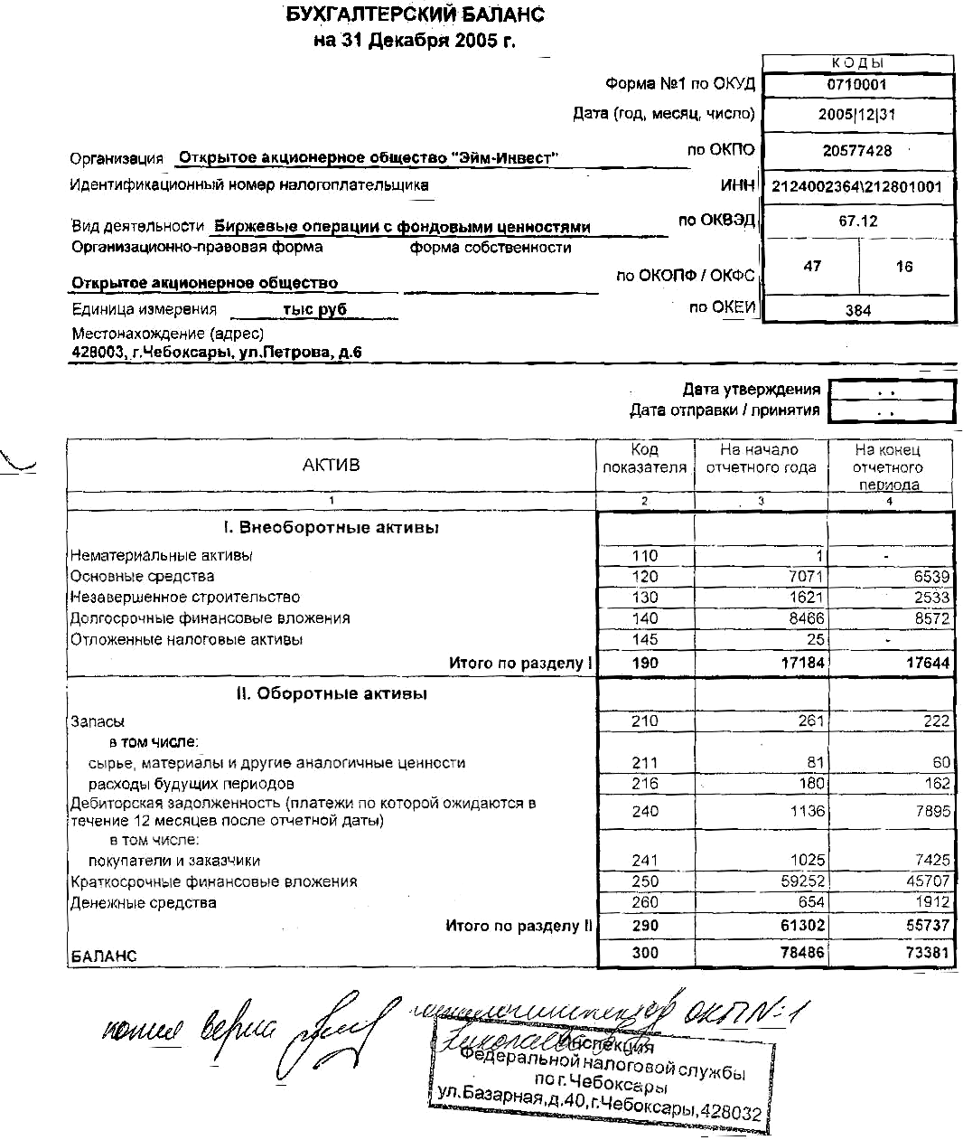
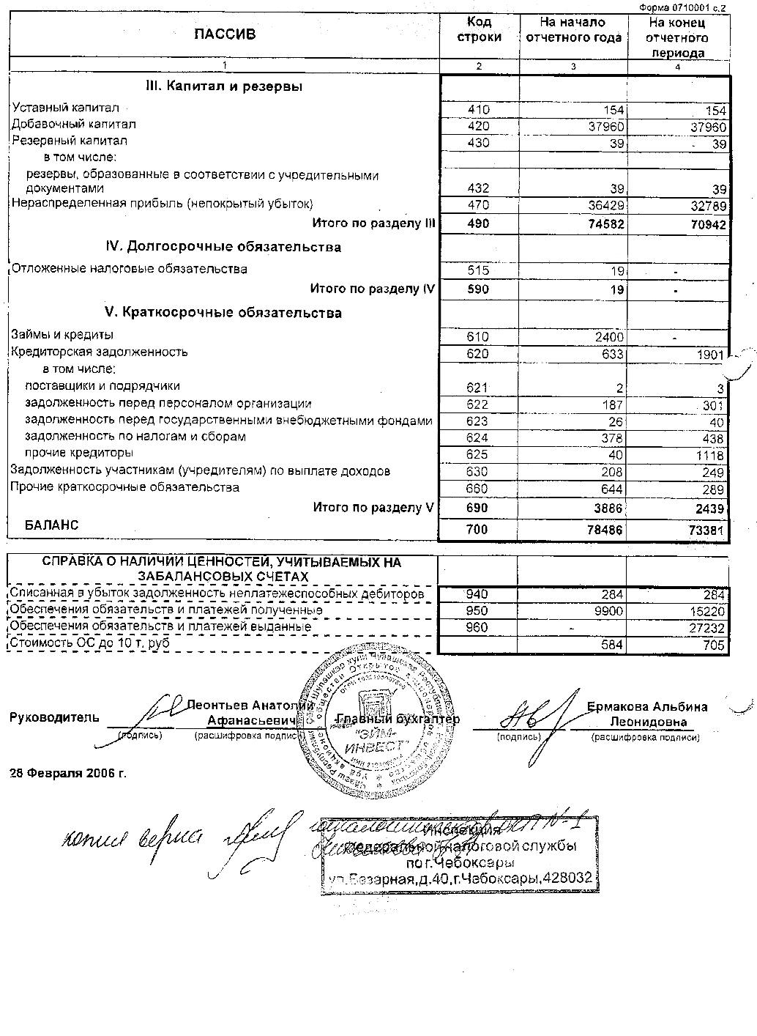
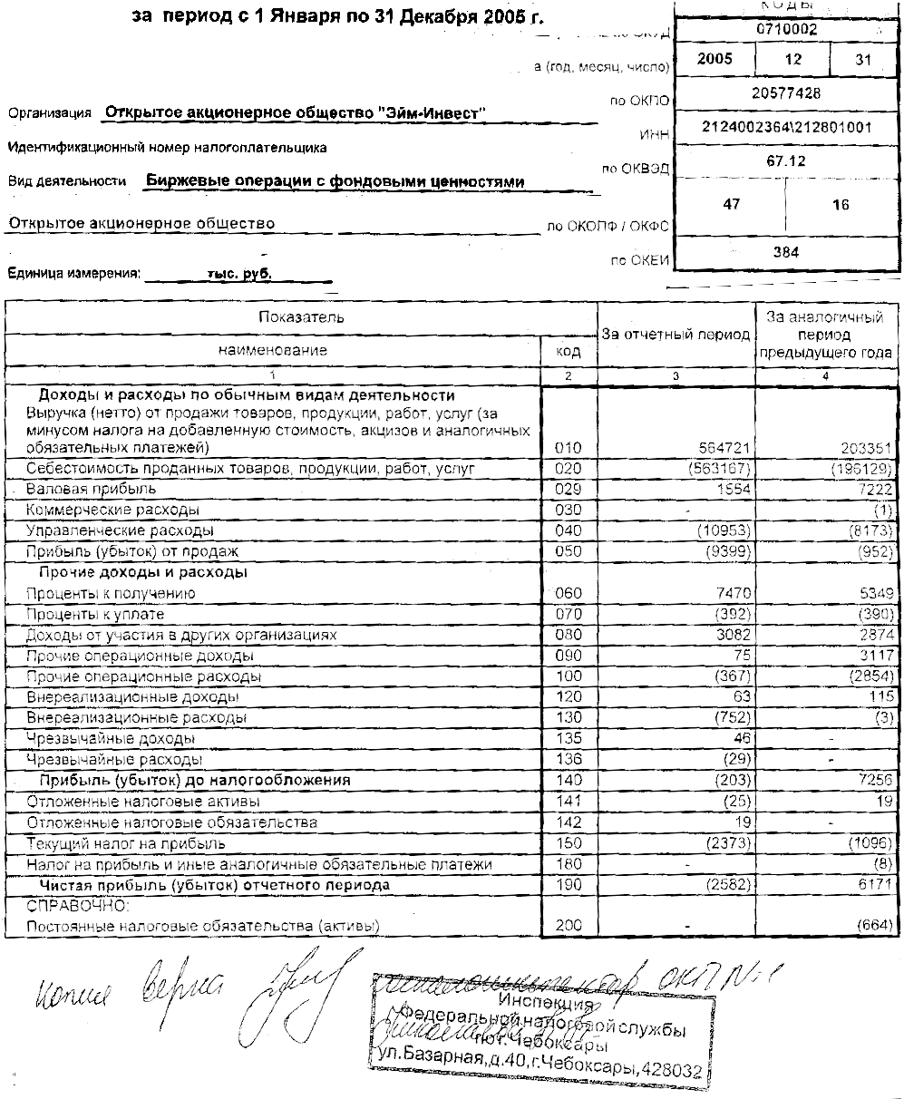
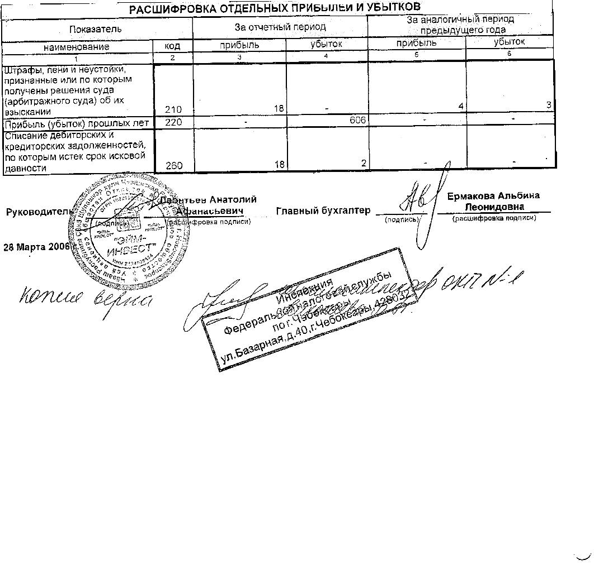
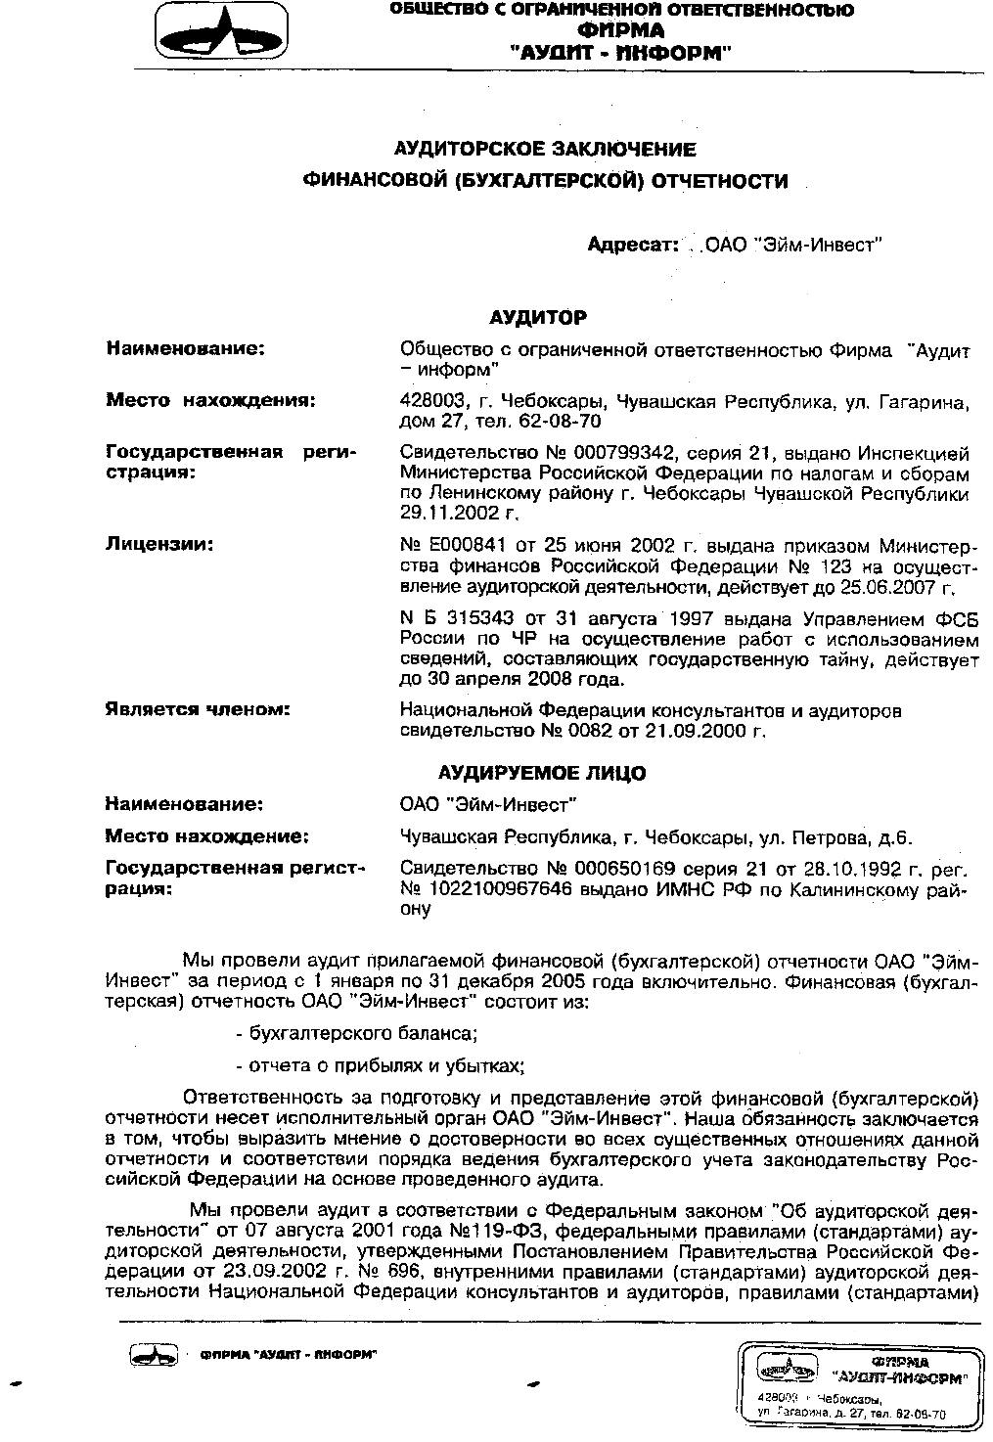
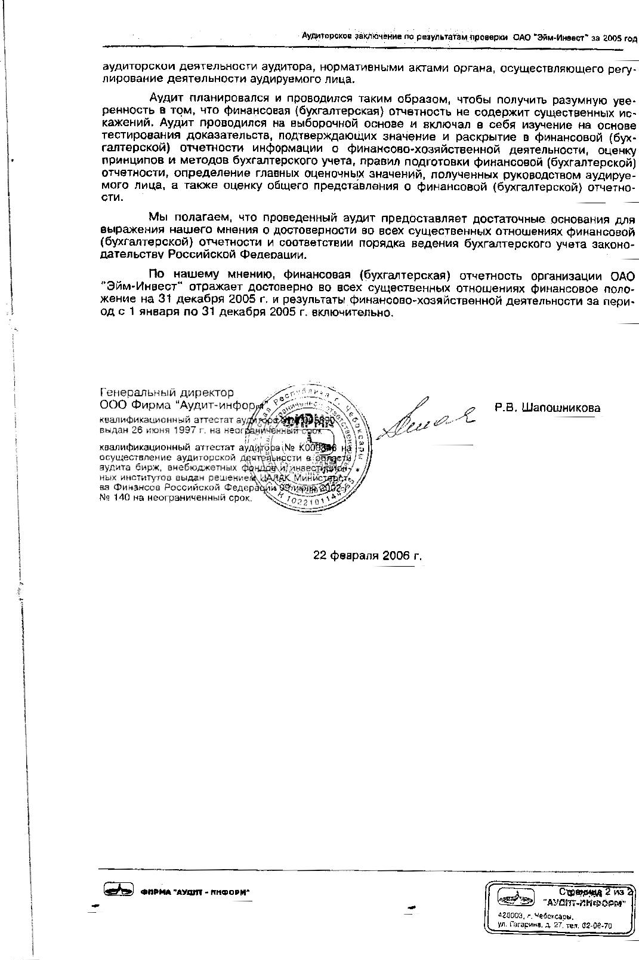
Приложение 2
